
广州宏天软件OA系统
----UML类图 v2.2版
广州宏天软件有限公司
2012年08月
文档控制页

版本记录
版本号 | 版本描述 | 责任人 | 修订日期
V0.1 | 草稿 | 庄晓晖 | 2012-08-15

目 录
第一章 前言 1
第二章 我的桌面 2
2.1 下属工作日志 2
2.2 修改个人资料 3
2.3 上下班签到 4
2.4 我的日志 5
2.5 我的消息 6
2.6 我的邮件 7
2.7 我的待办事项 8
2.8 我的日程 9
2.9 我的计划 10
2.10 我的约会 11
2.11 规章制度 12
2.12 个人薪酬统计 13
2.13 我的附件 14
第三章 信息管理 15
3.1 公司主页管理 15
3.2 新闻管理 16
3.3 评论管理 17
3.4 公告管理 18
3.5 意见箱 18
3.6 论坛连接 19
第四章 通讯管理 20
4.1 通讯簿 20
4.2 内部邮件 21
4.3 外部邮件 22
4.3.1 新建邮箱 22
4.3.2 外部邮件 22
4.3.3 邮箱设置 23
4.4 内部信息 23
4.5 手机短信 24
第五章 文档管理 25
5.1 个人文档 25
5.2 共享文档 26
5.3 知识管理 27
5.4 在线文档管理 27
5.5 套红模板管理 28
第六章 任务管理 29
6.1 我的约会 29
6.2 今日常务 30
6.3 日程管理 30
6.4 工作日志 31
6.5 任务计划 32
6.5.1 我的计划 32
6.5.2 部门计划 33
第七章 人事管理 34
7.1 个人考勤 34
7.1.1 上下班签到 34
7.1.2 请假登记 35
7.1.3 外出登记 36
7.2 考勤管理 37
7.2.1 考勤设置 37
7.2.2 考勤信息 40
7.2.3 请假管理 41
第八章 行政管理 42
8.1 会议管理 42
8.1.1 会议室管理 42
8.1.2 会议类型管理 43
8.2 办公用品管理 43
8.2.1 办公用品管理 43
8.2.2 办公用品入库管理 44
8.2.3 办公用品申请 44
8.3 车辆使用管理 45
8.3.1 车辆管理 45
8.3.2 车辆维修管理 45
8.3.3 车辆申请管理 46
8.4 固定资产管理 46
8.5 图书管理 47
8.5.1 图书管理 47
8.5.2 图书借阅管理 48
8.5.3 图书归还管理 48
8.6 规章制度 49
8.7 报表管理 49
第九章 我的流程 50
9.1 新建流程 50
9.2 待办事项 51
9.3 任务追回 52
9.4 我参与的流程 53
9.5 我申请的流程 54
9.6 已办结的流程 55
第十章 公文管理 56
10.1 公文配置 56
10.2 公文类别、模板管理 57
10.3 公文流程监控 58
10.4 发文流程 58
10.5 收文流程 59
第十一章 档案管理 60
11.1 全宗管理 60
11.2 案卷管理 61
11.3 卷内文件管理 62
11.4 归档文件管理 63
11.5 借阅申请 64
11.6 我的借阅 65
11.7 借阅审批 66
11.8 档案系统设置 67
11.9 档案统计 67
第十二章 人力资源管理 68
12.1 人力资源档案管理 68
12.2 薪酬管理 69
12.3 调动管理 70
12.4 招聘管理 71
12.5 简历管理 72
第十三章 系统管理 73
13.1 员工管理 73
13.2 角色设置 74
13.3 组织架构设置 75
13.4 岗位人员管理 76
13.5 部门人员管理 77
13.6 公司单位信息 77
13.7 人员维度管理 78
13.8 附件管理 79
13.9 流程管理 80
13.9.1 流程任务管理 80
13.9.2 流程实例管理 81
13.9.3 流程表单管理 82
13.9.4 流程表单查询 83
13.9.5 流程定义管理 84
13.9.6 流程运行历史 85
13.10 报表管理 86
13.11 数据字典 87
13.12 制作印章 88
13.13 系统分类管理 88
13.14 外部邮箱管理 89

- 前言
宏天软件OA系统包括：协同办公、流程管理、档案管理、公文管理、人力管理、系统管理等六大系统的综合管理。本文档主要描述系统的UML类图。
- 我的桌面
比较通用的模块置于“我的桌面” ：下属工作日志、修改个人资料、上下班签到、我的日志、我的消息、我的邮件、我的待办事项、我的日程、我的计划、我的约会、个人薪酬统计等功能模块。
  - 下属工作日志
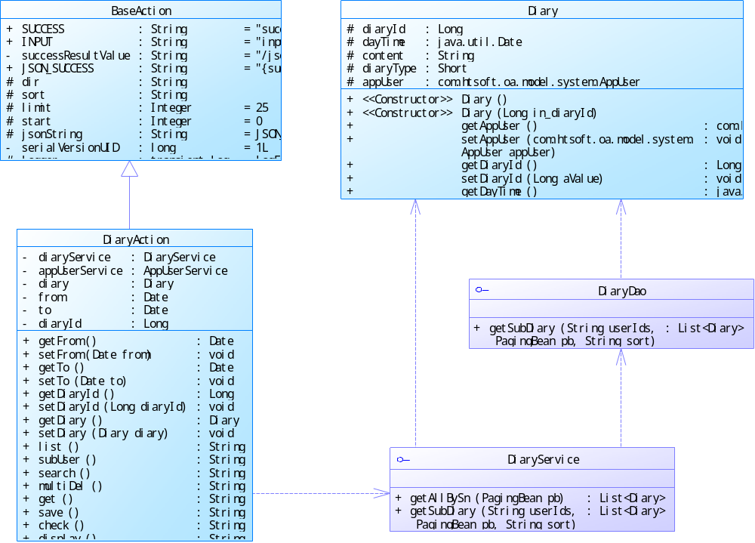

  - 修改个人资料
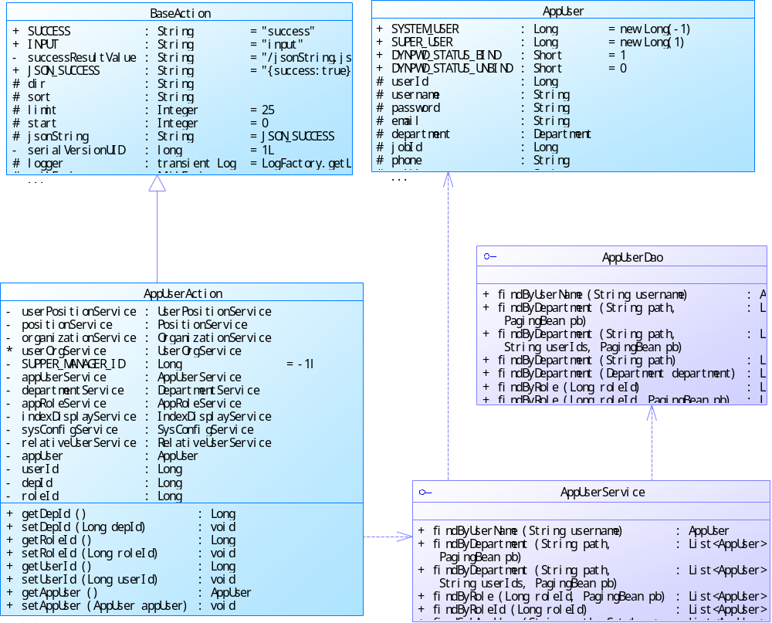
  - 上下班签到
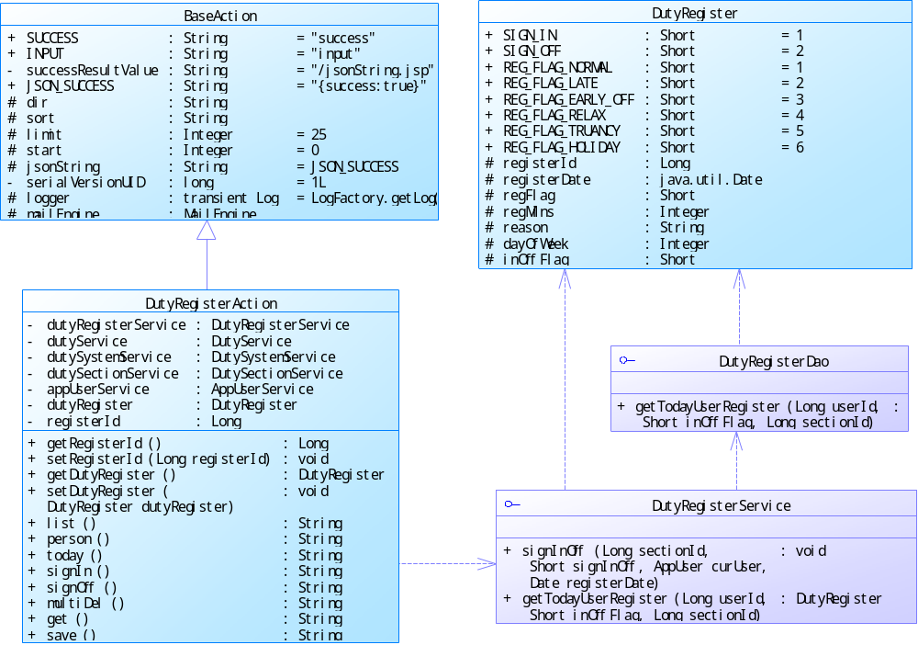
  - 我的日志
  - 我的消息
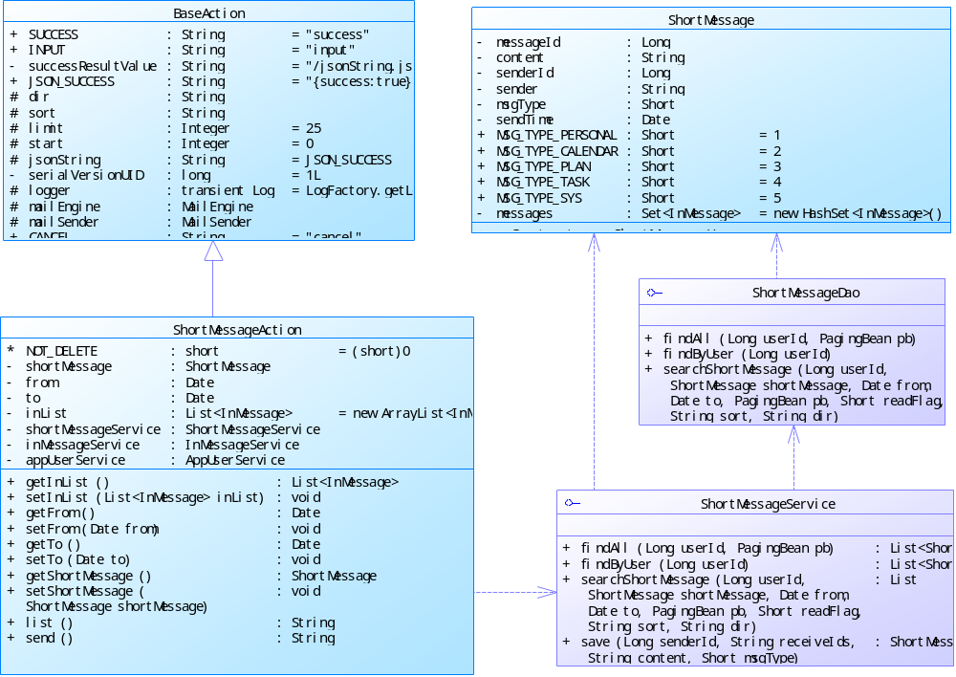
  - 我的邮件
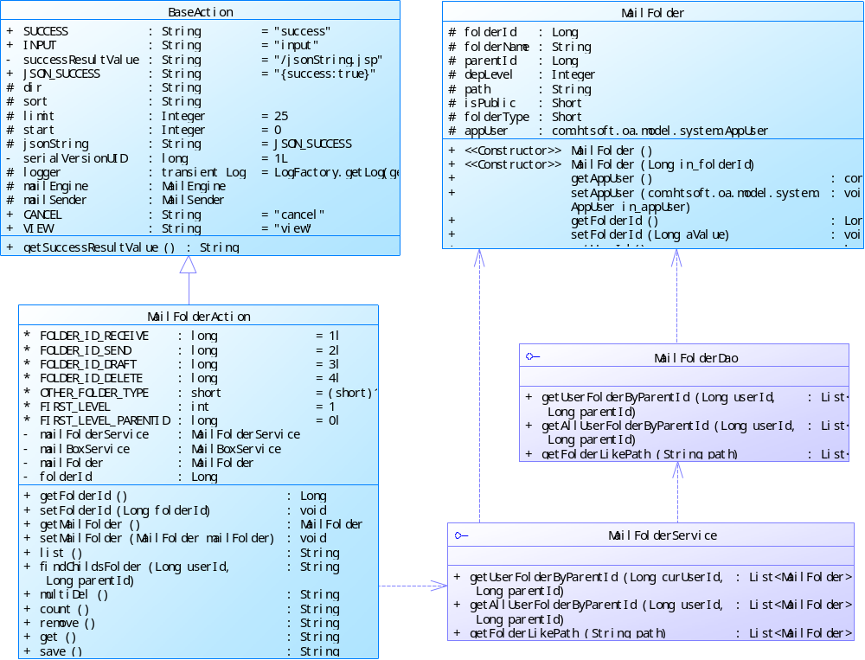
  - 我的待办事项
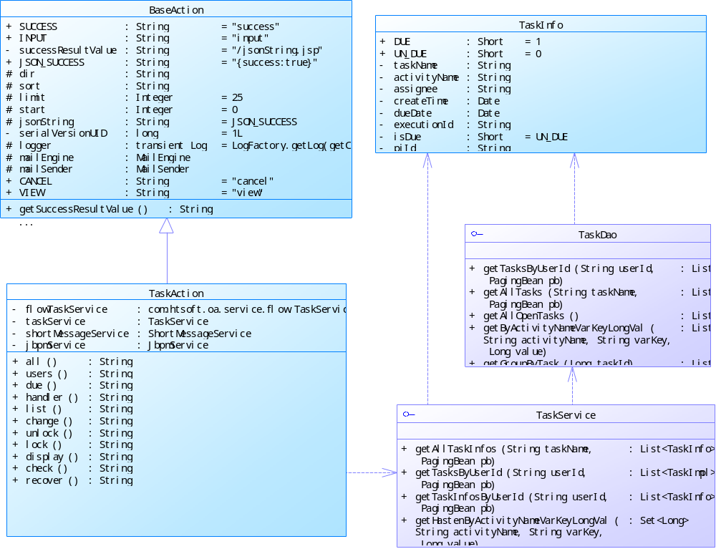
  - 我的日程
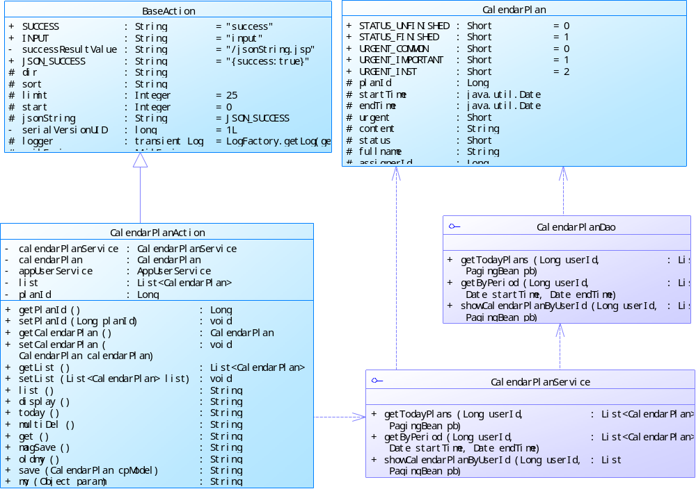
  - 我的计划
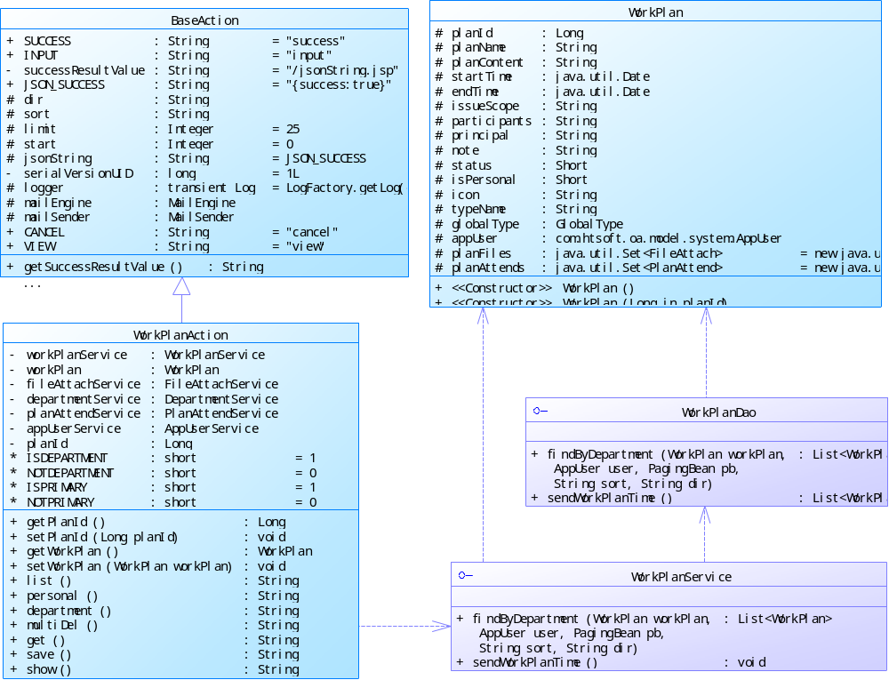
  - 我的约会
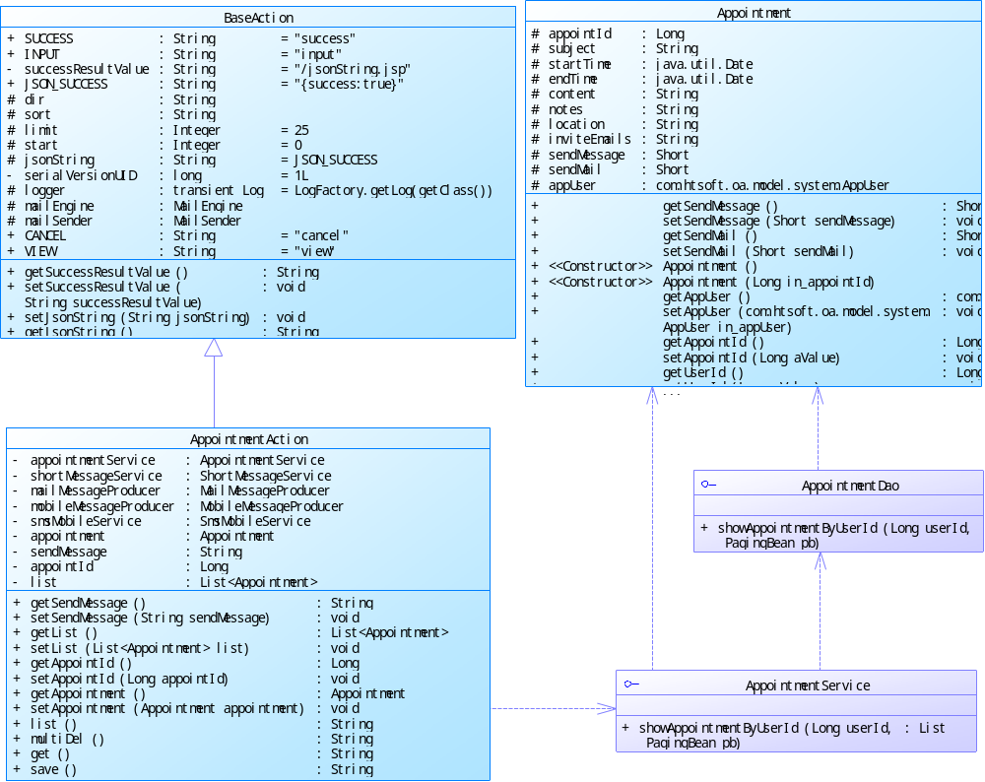
  - 规章制度
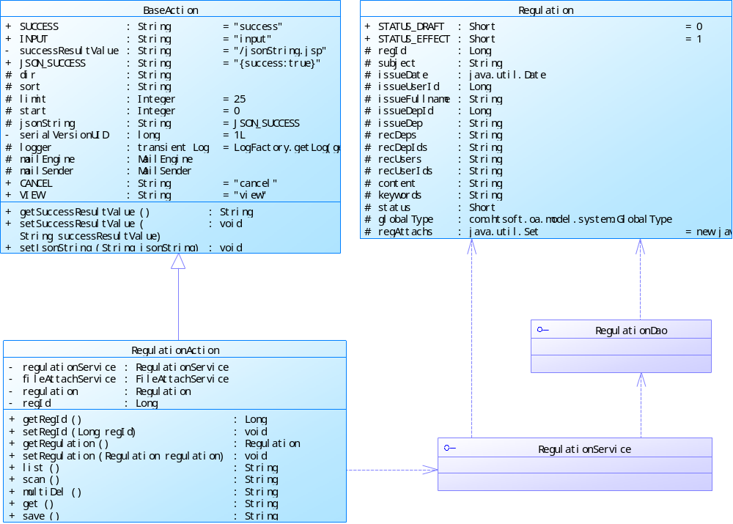
  - 个人薪酬统计
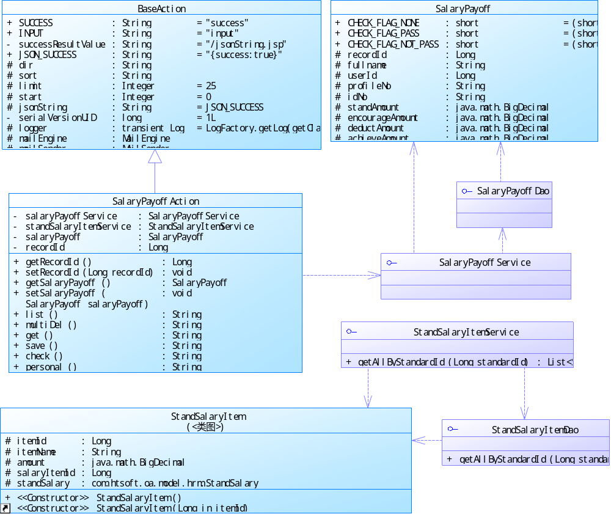
  - 我的附件
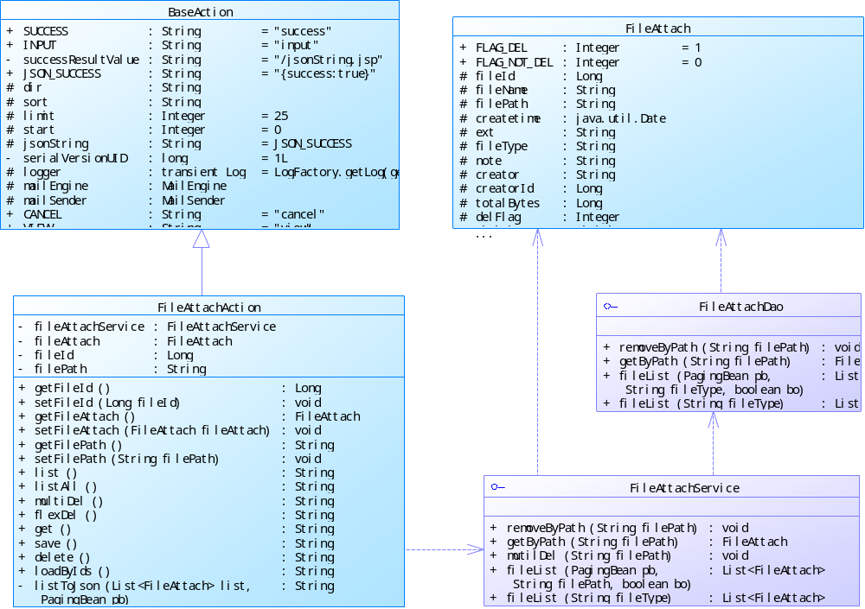
- 信息管理
该模块是“信息管理” ：公司主页管理、新闻管理、评论管理、公告管理、意见箱、论坛链接等功能模块。
  - 公司主页管理
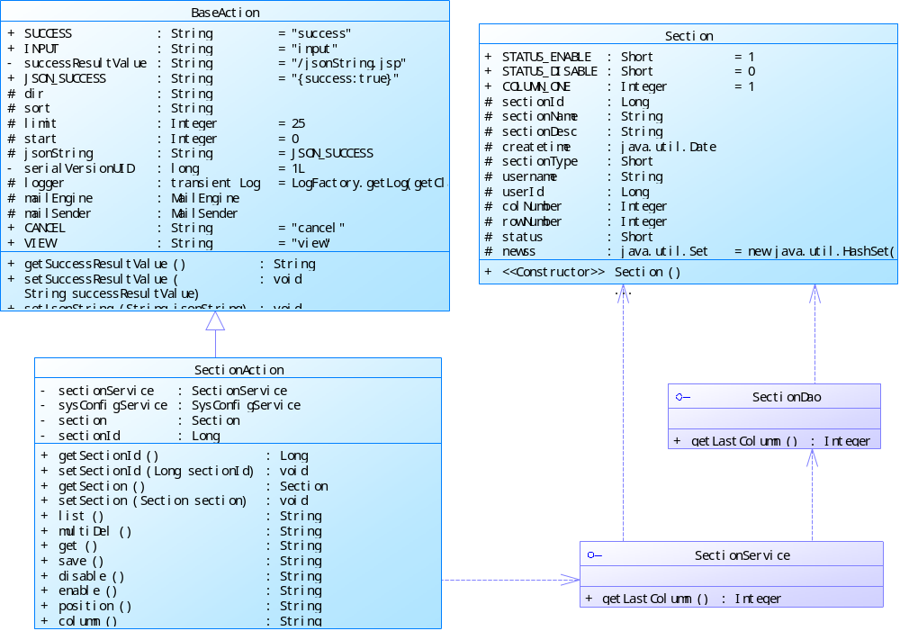
  - 新闻管理
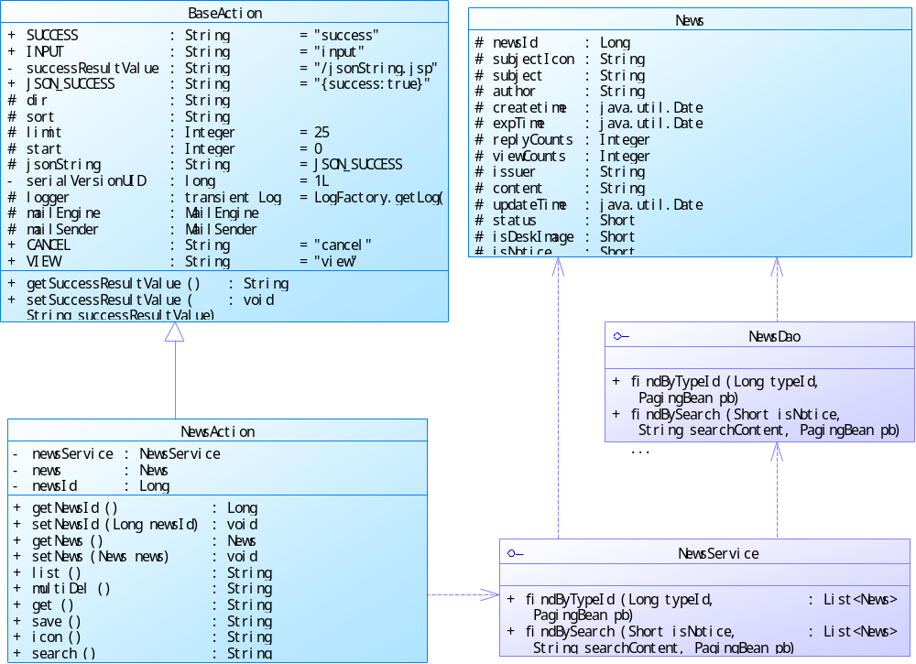
  - 评论管理
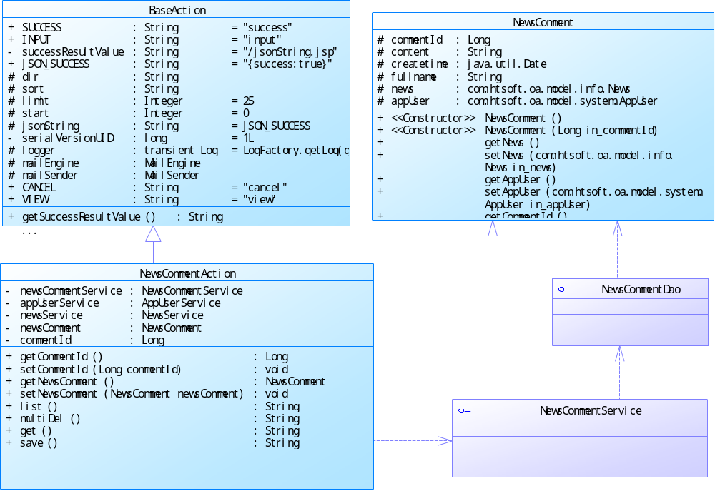
  - 公告管理
  - 意见箱
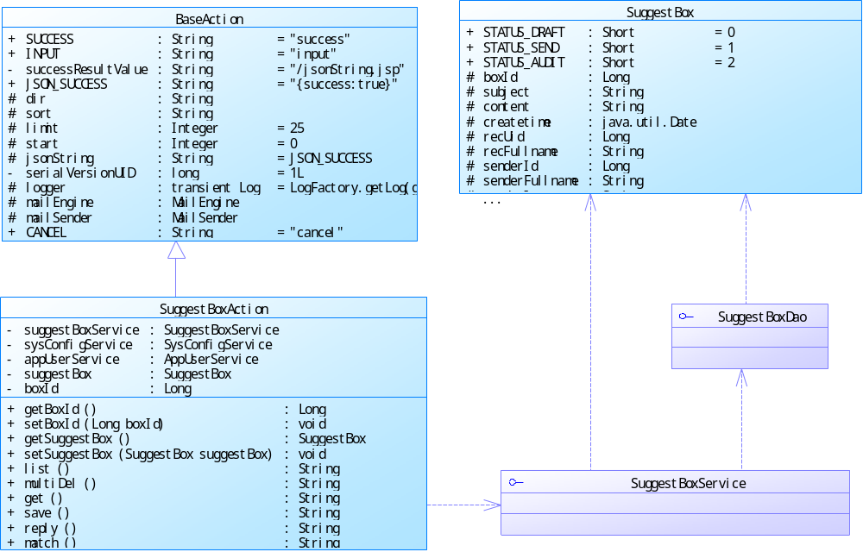
  - 论坛连接

- 通讯管理
该模块置于“通信管理” ：通信簿、内部邮件、外部邮件(新建邮箱、内部邮件、邮箱设置)、内部信息、手机短信等功能模块。
  - 通讯簿
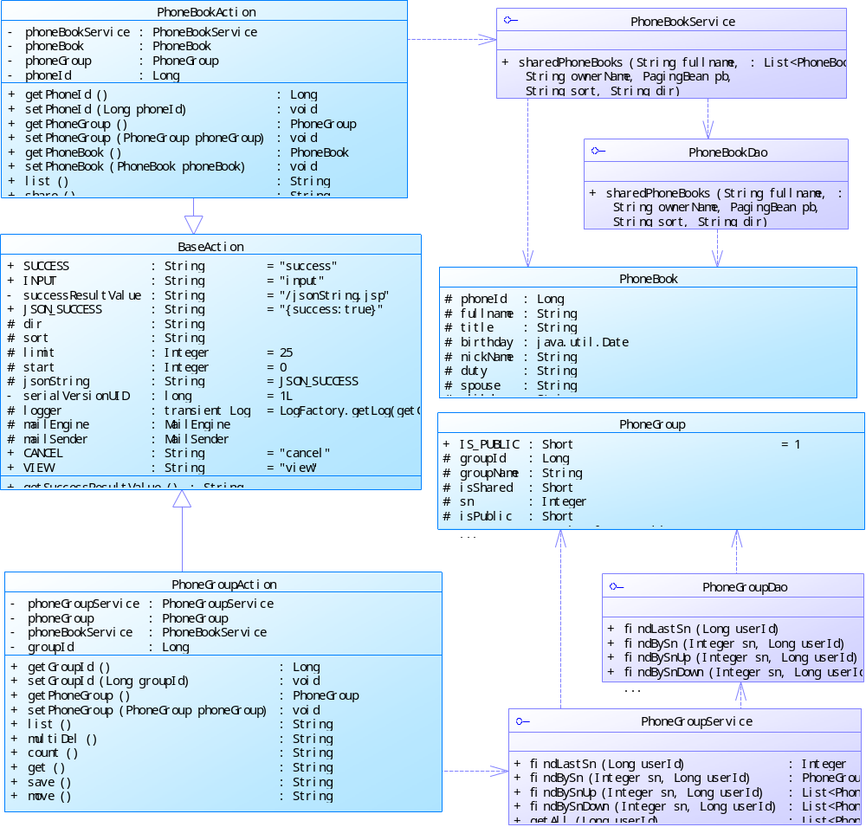
  - 内部邮件
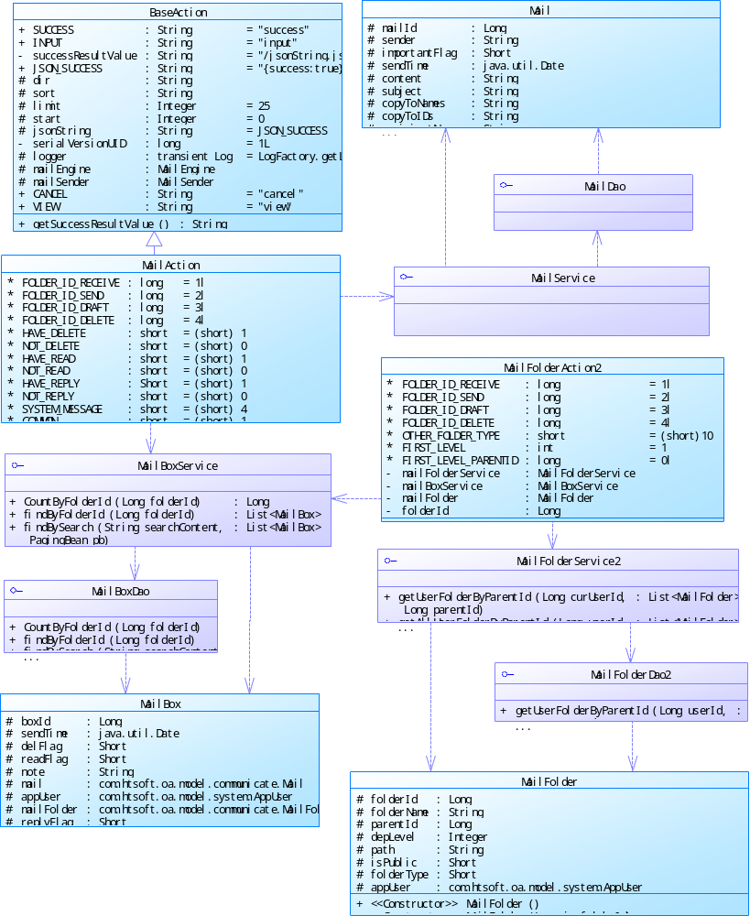
  - 外部邮件
    - 新建邮箱
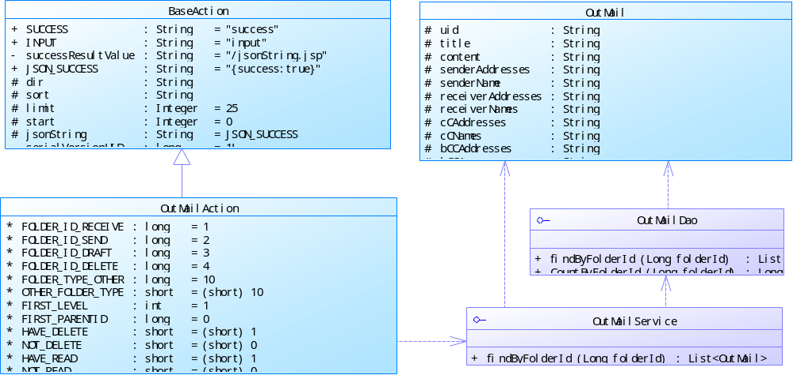
    - 外部邮件
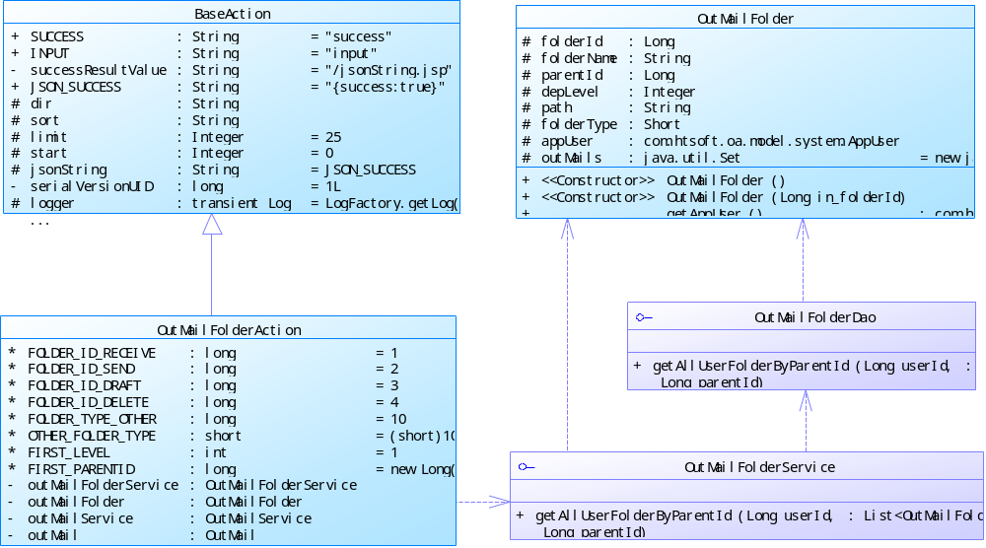
    - 邮箱设置
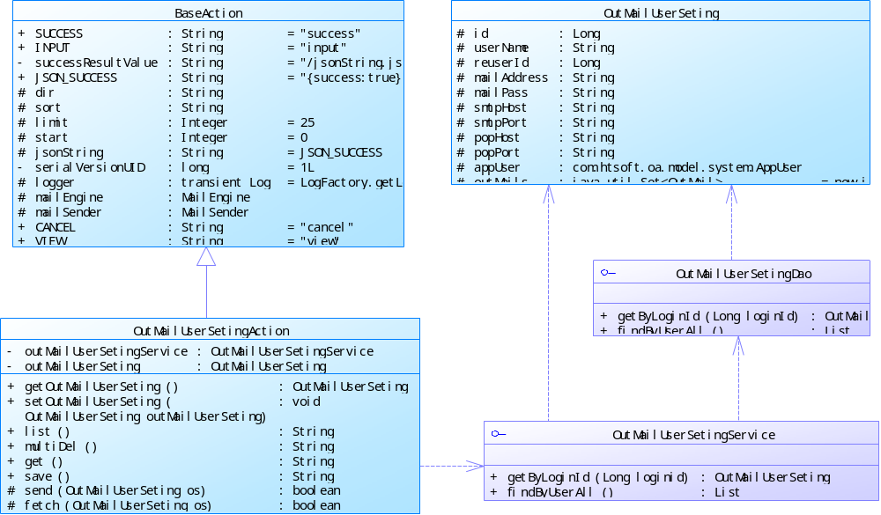
  - 内部信息
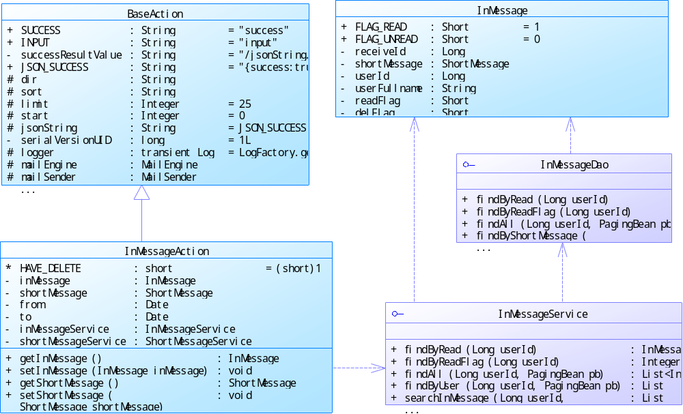
  - 手机短信
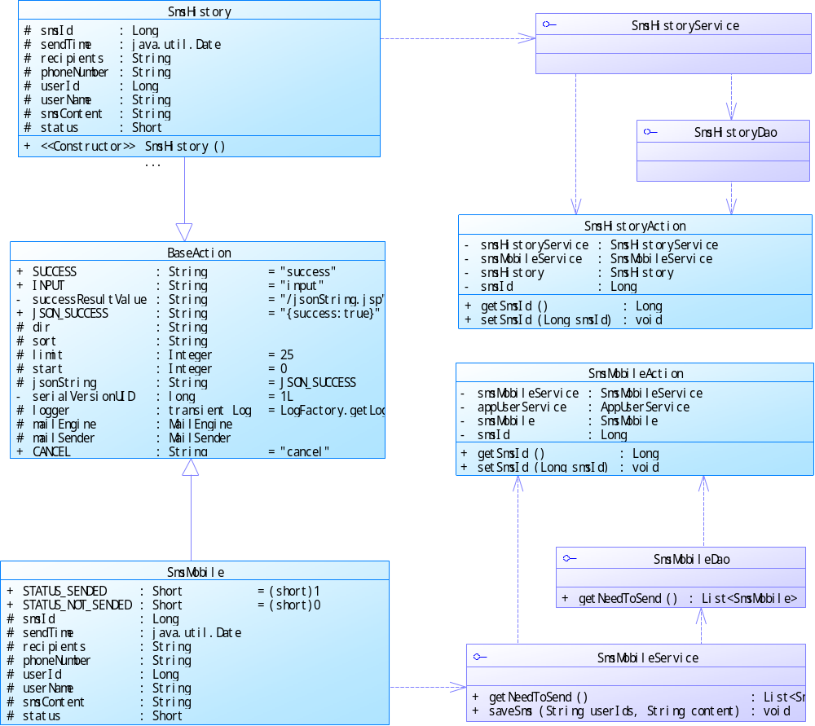
- 文档管理
比较通用的模块置于“文档管理” ：个人文档、共享文档、知识管理、在线文档管理、套红模板管理等功能模块。
  - 个人文档
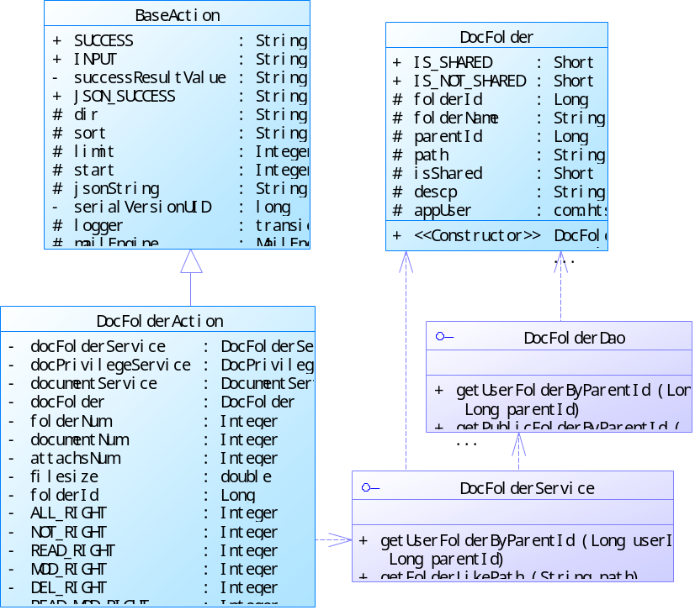
  - 共享文档
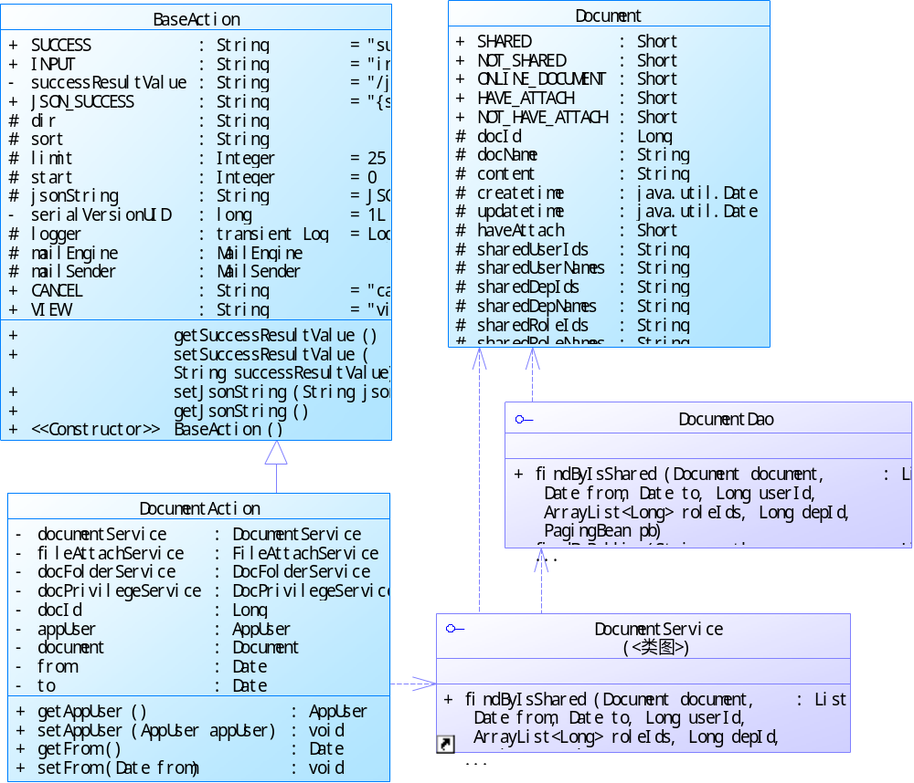
  - 知识管理
  - 在线文档管理
  - 套红模板管理
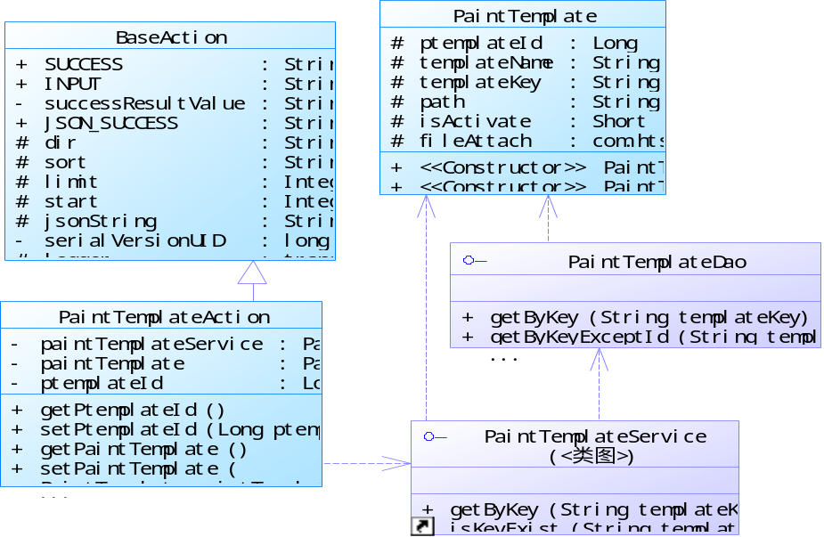
- 任务管理
该模块是“任务管理” ：我的约会、今日常务、日程管理、工作日志、任务计划（我的计划、部门计划）等功能模块。
  - 我的约会
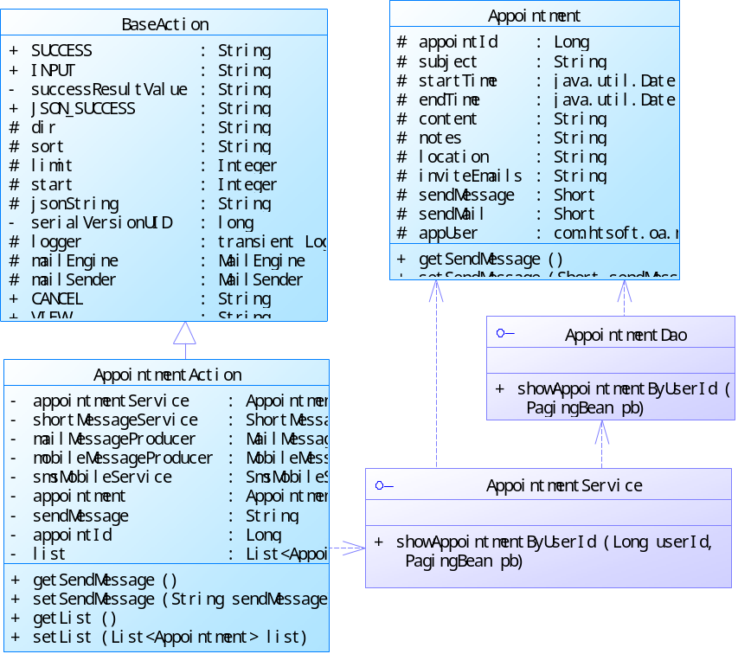
  - 今日常务
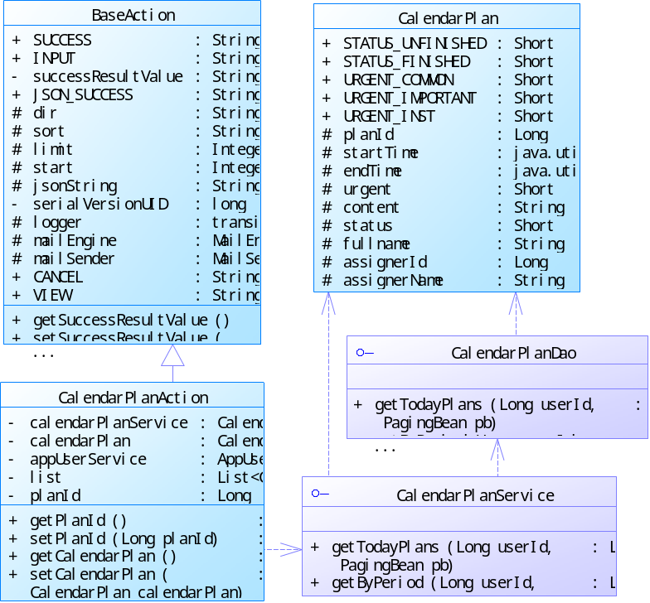
  - 日程管理
  - 工作日志
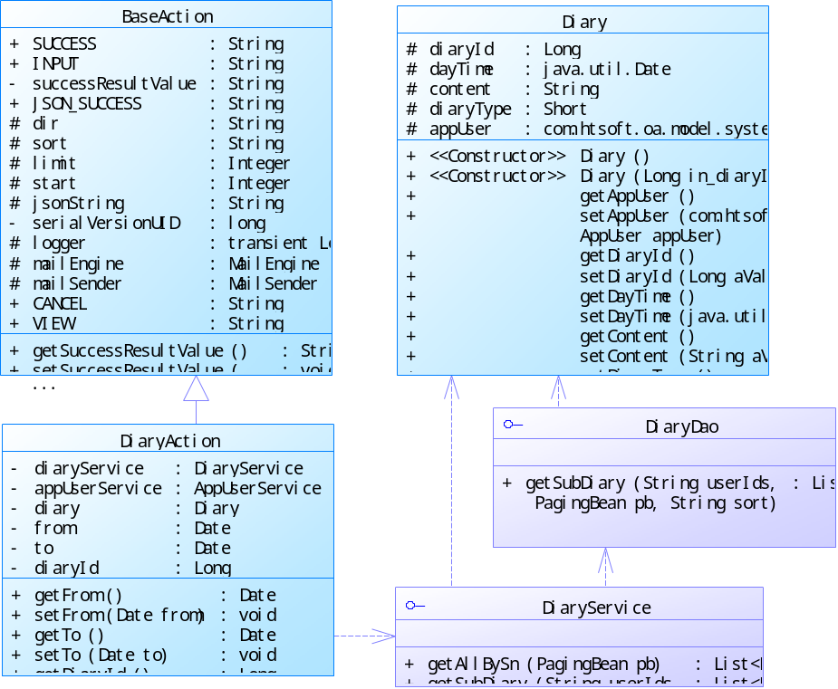
  - 任务计划
    - 我的计划
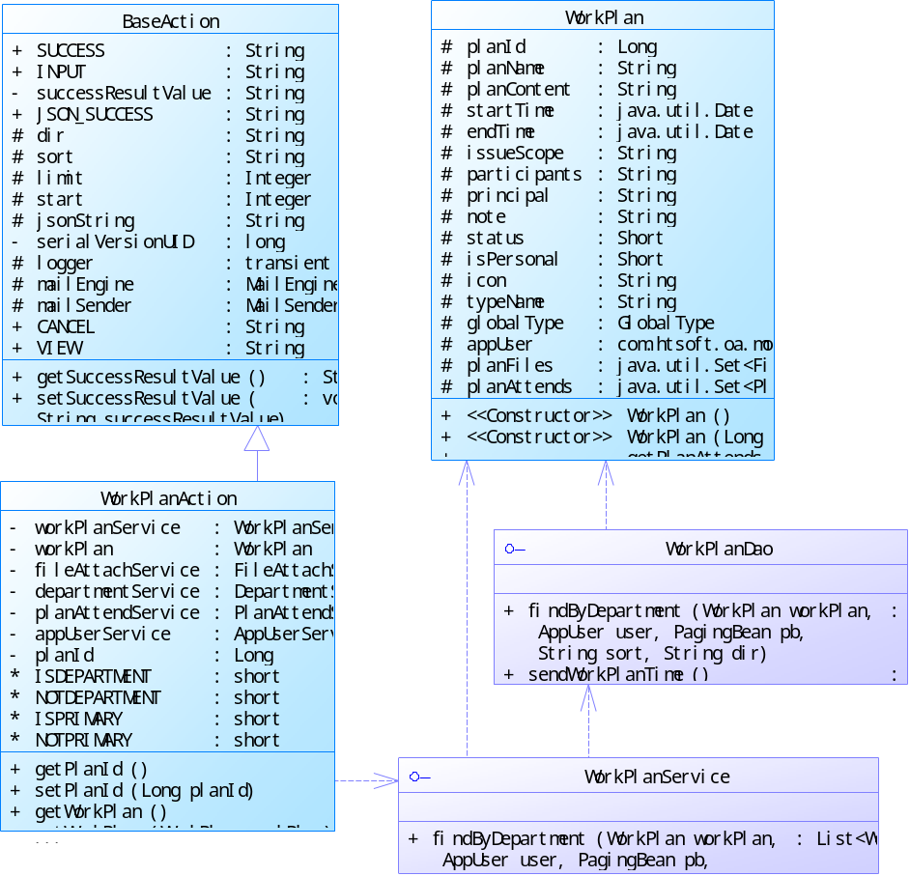
    - 部门计划
- 人事管理
该模块是“人事管理” ：个人考勤（上下班签到、请假登记、外出登记）、考勤管理【 考勤设置（假期设置、班次定义、班制定义、排版管理）、考勤信息、请假管理】等功能模块。
  - 个人考勤
    - 上下班签到
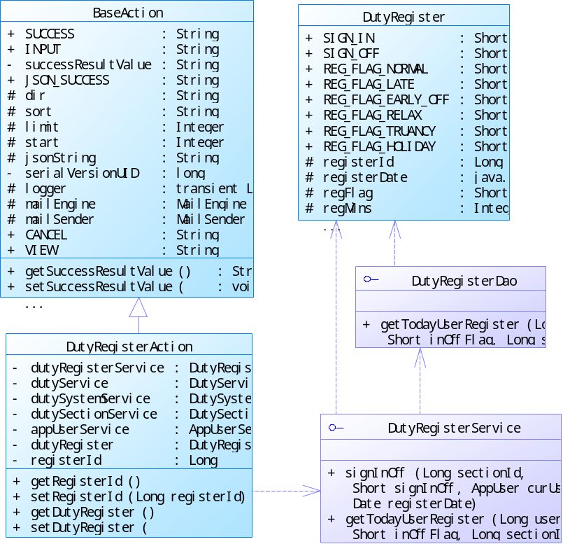
    - 请假登记
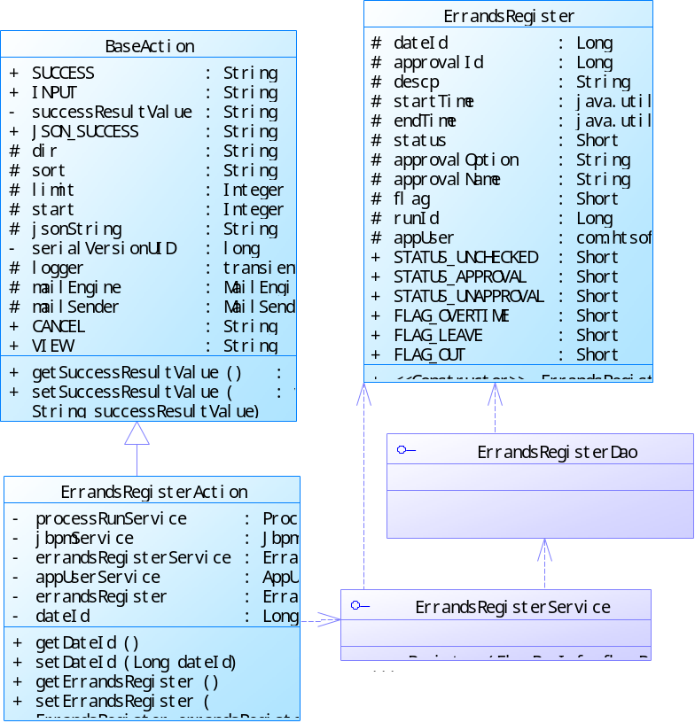
    - 外出登记
  - 考勤管理
    - 考勤设置

假期设置
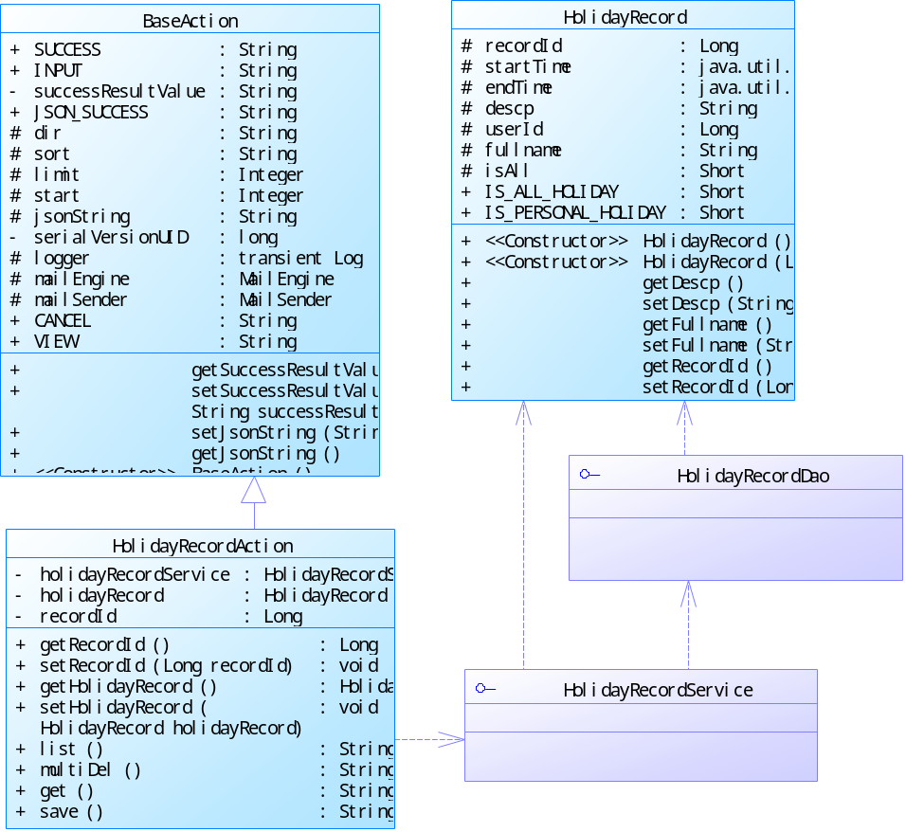

班次定义
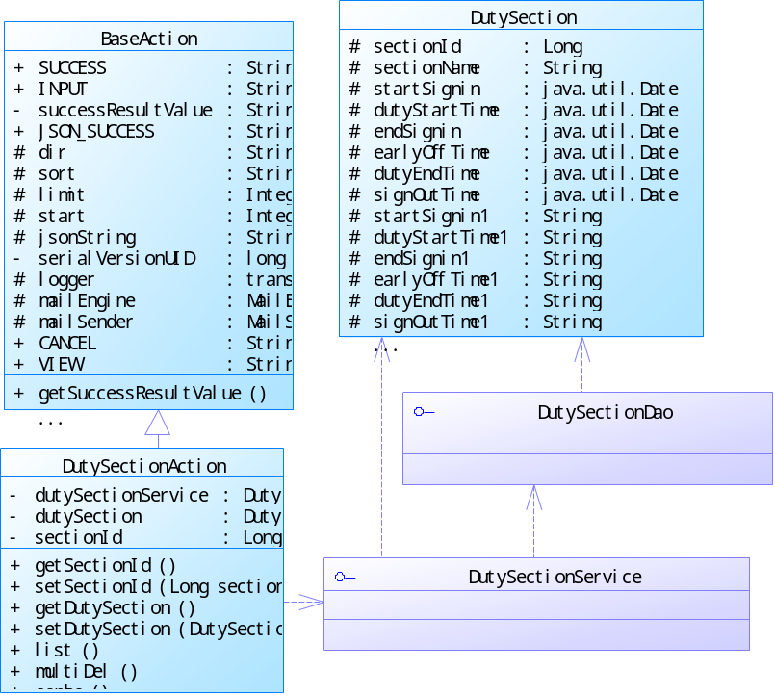

班制定义
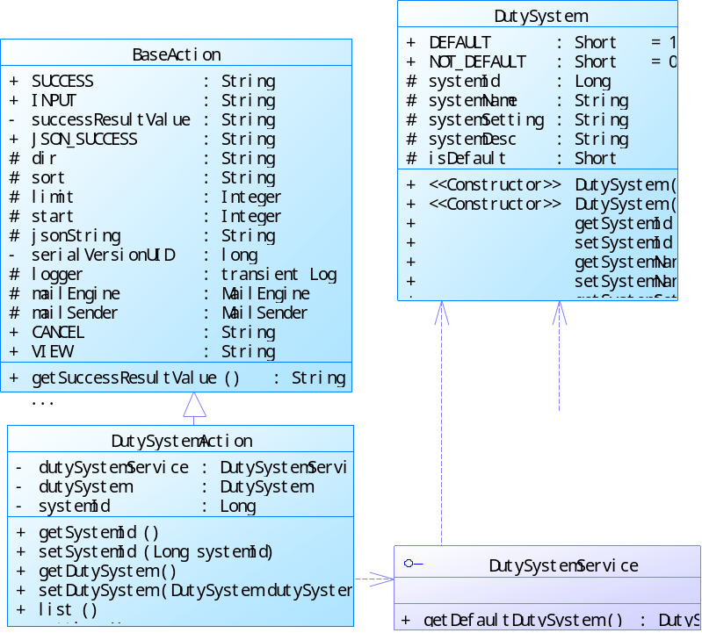

排班管理
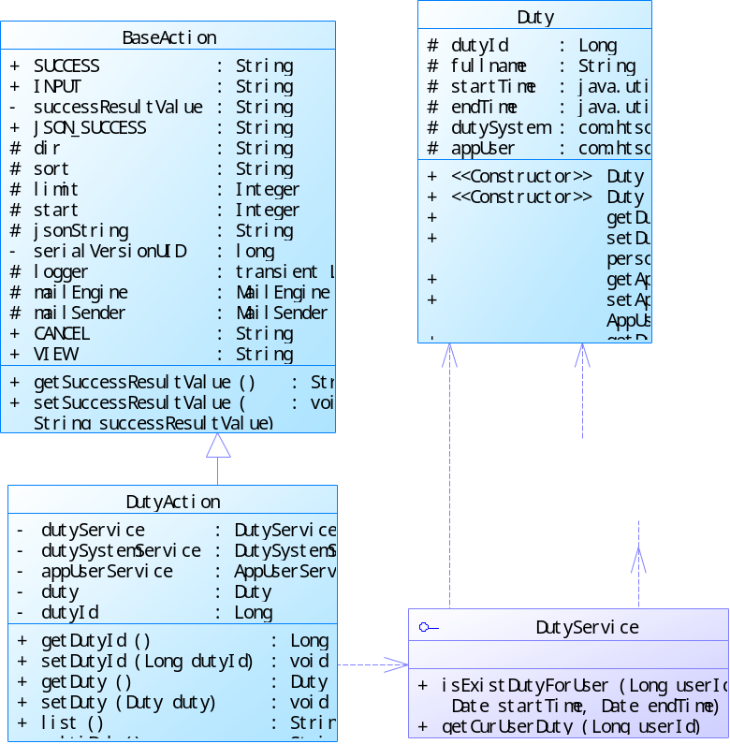
    - 考勤信息
    - 请假管理
- 行政管理
该模块是“行政管理” ：会议管理（会议室管理、会议类型管理）、办公用品管理（办公用品管理、办公用品入库管理、办公用品申请）、车俩使用管理（车俩管理、车俩维修管理、车俩申请管理）、固定资产管理、图书管理（图书管理、图书借阅管理、图书归还管理）、规则制度、报表管理等功能模块。
  - 会议管理
    - 会议室管理
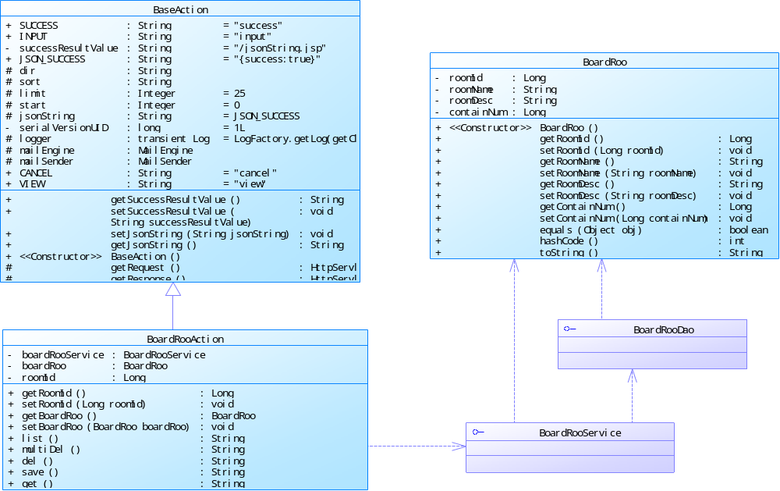
    - 会议类型管理
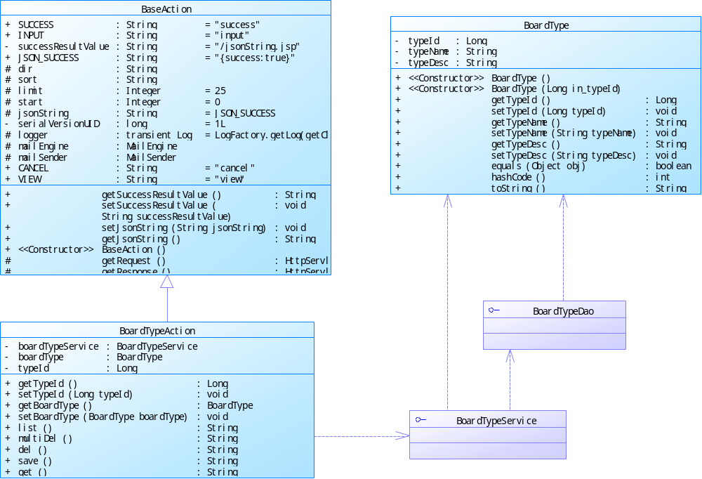
  - 办公用品管理
    - 办公用品管理
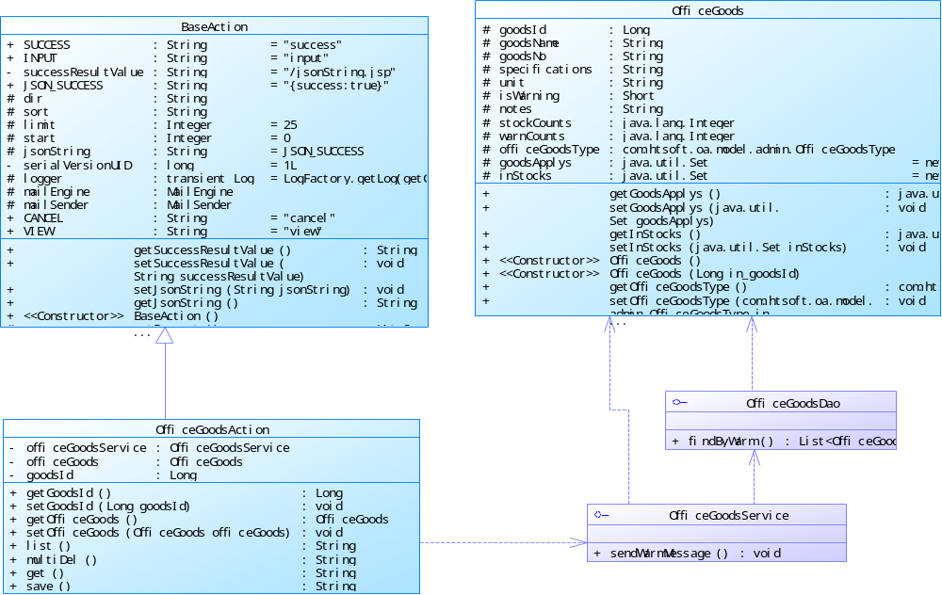
    - 办公用品入库管理
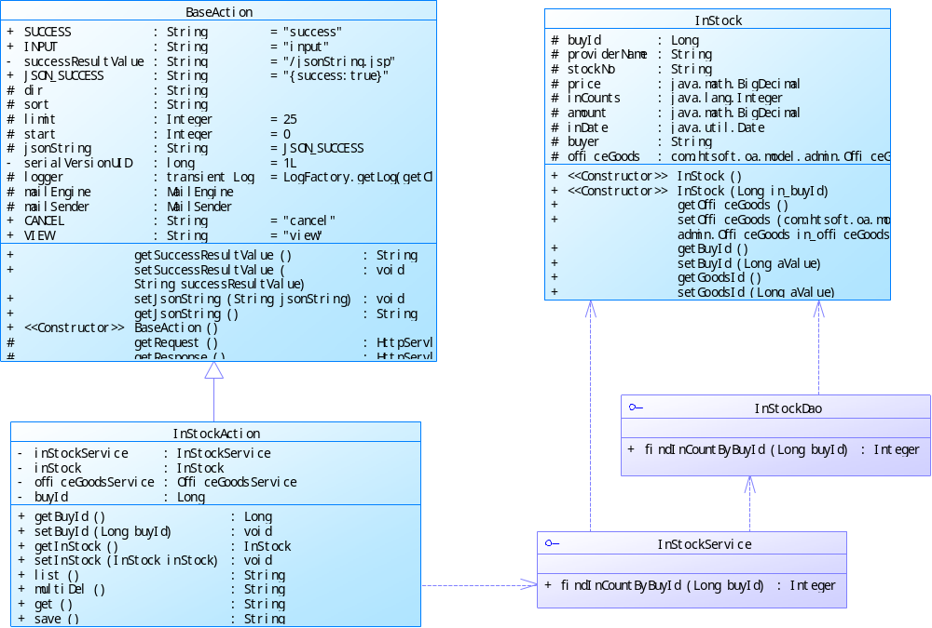
    - 办公用品申请
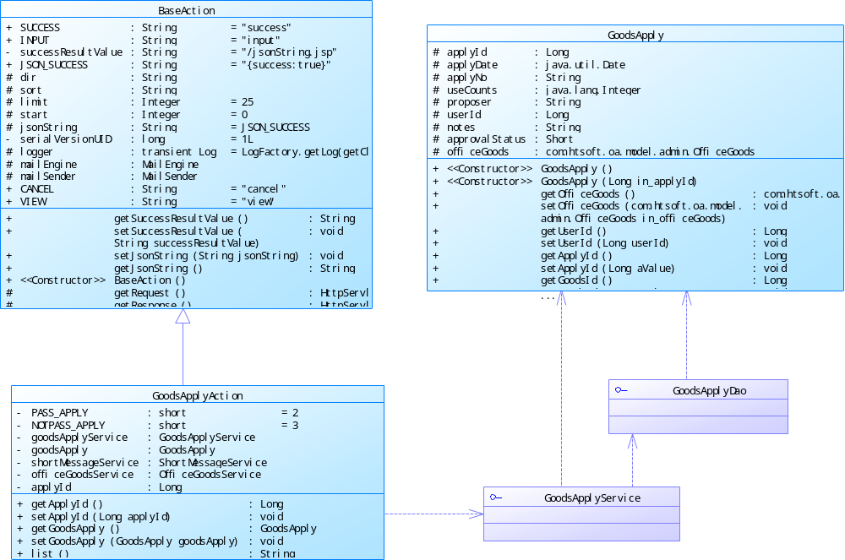
  - 车辆使用管理
    - 车辆管理
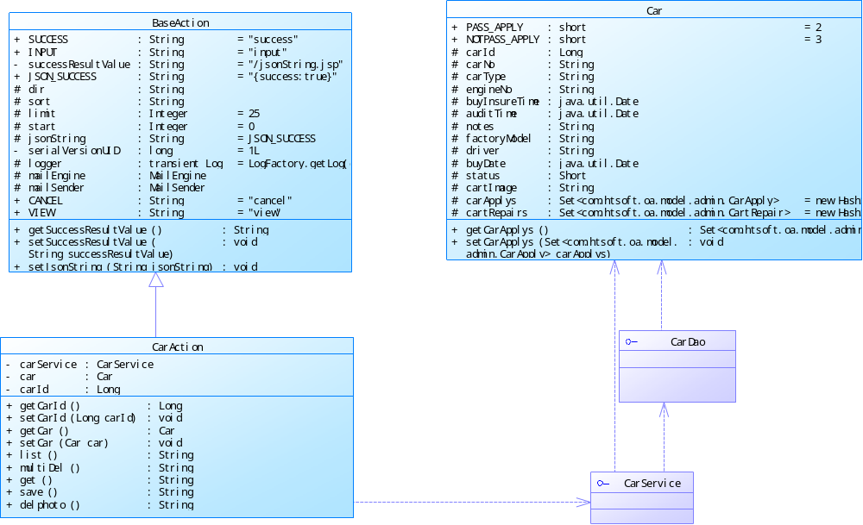
    - 车辆维修管理
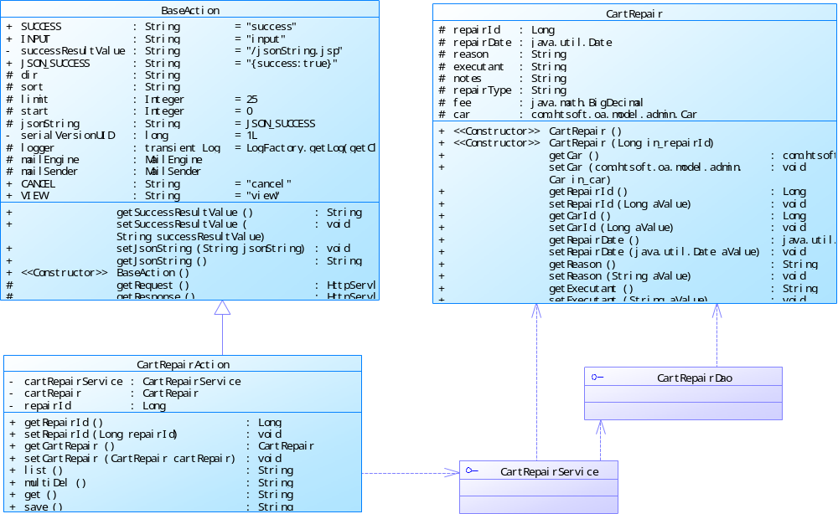
    - 车辆申请管理
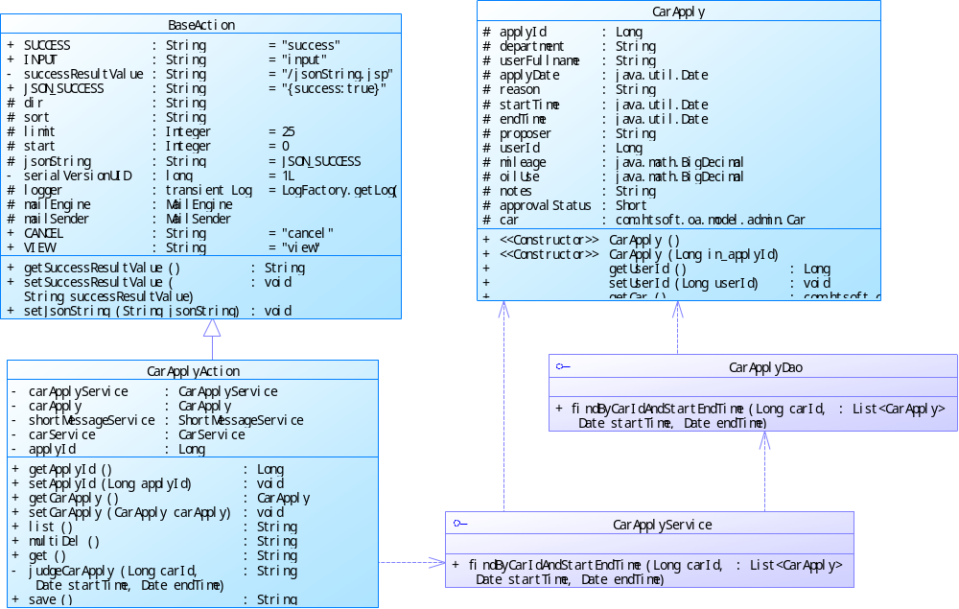
  - 固定资产管理
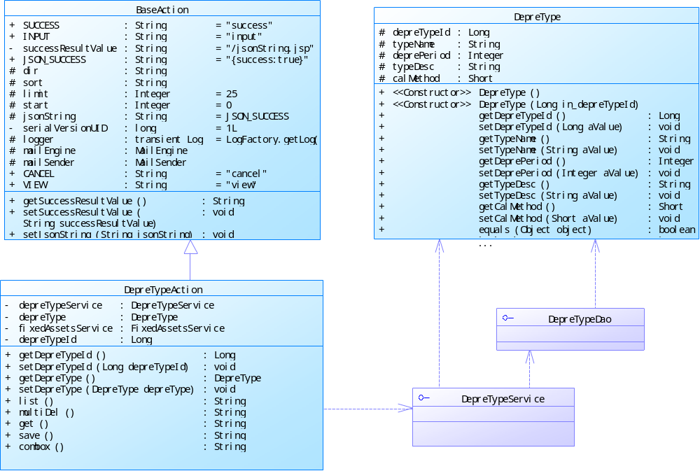
  - 图书管理
    - 图书管理
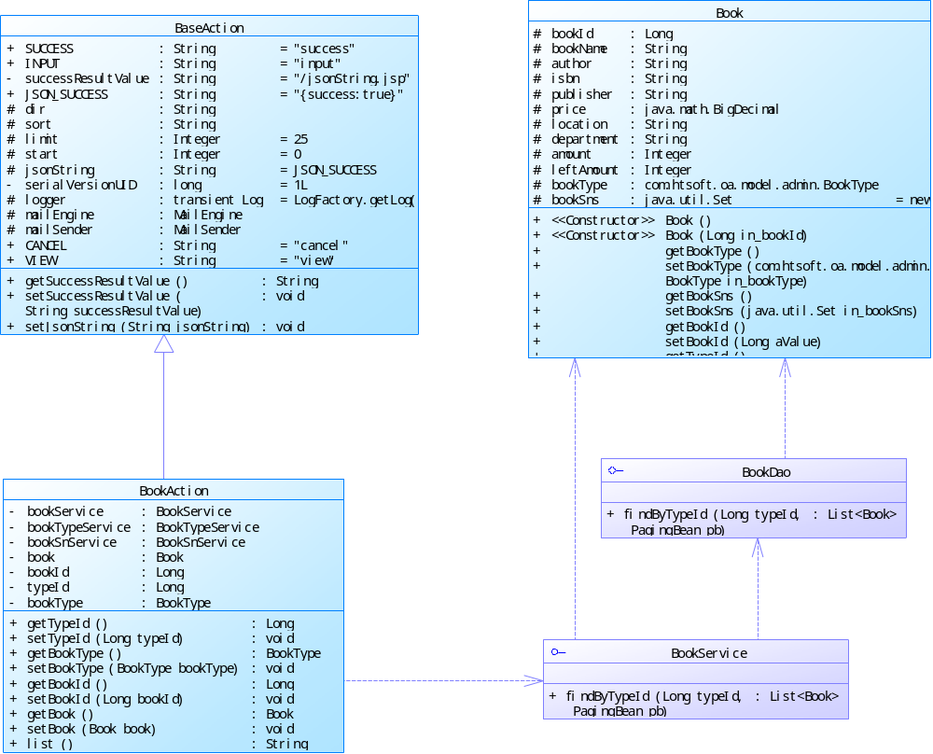
    - 图书借阅管理
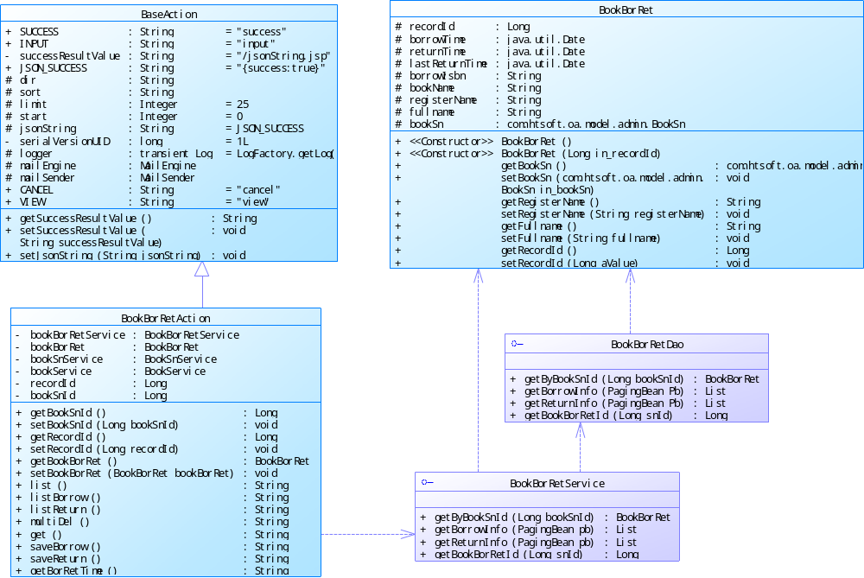
    - 图书归还管理

  - 规章制度
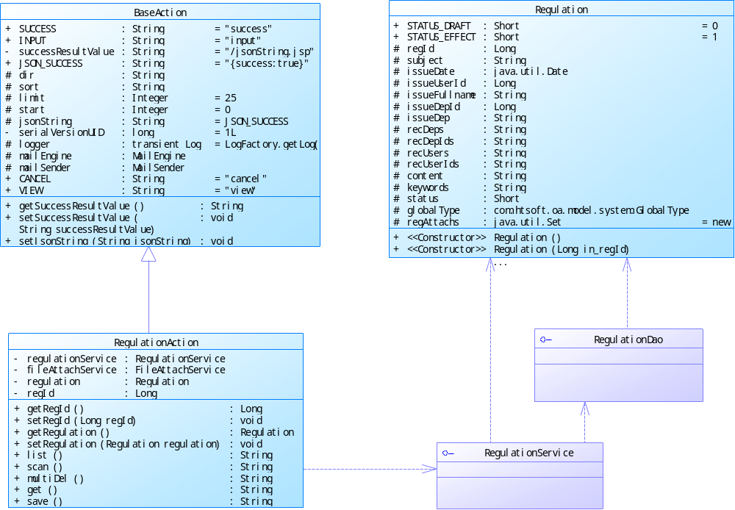
  - 报表管理
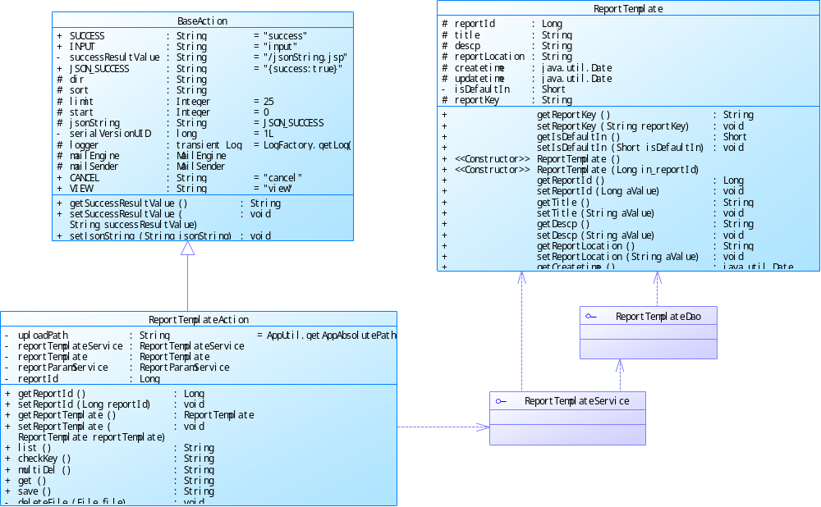
- 我的流程
比较通用的模块置于“我的流程” ：新建流程、待办事项、任务追回、我参与的流程、我申请的流程、已办结的流程等功能模块。
  - 新建流程
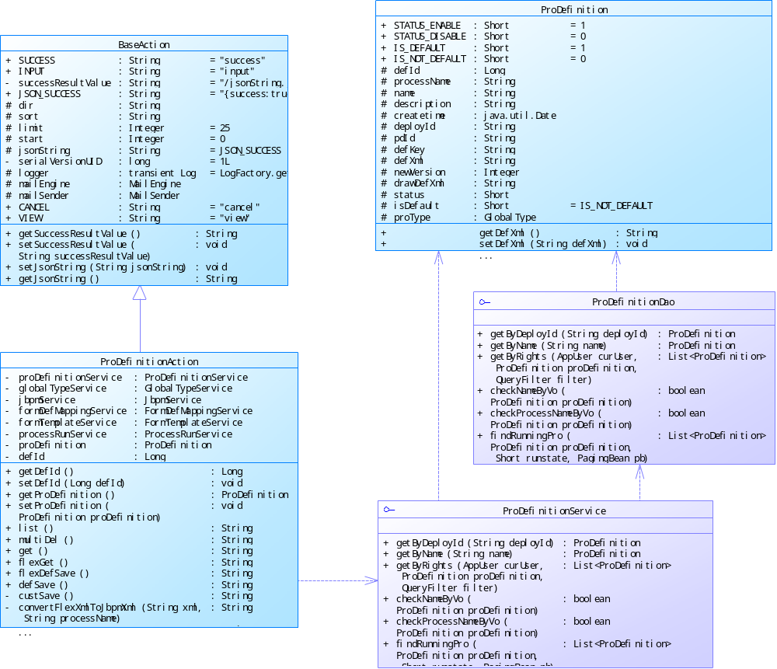
  - 待办事项
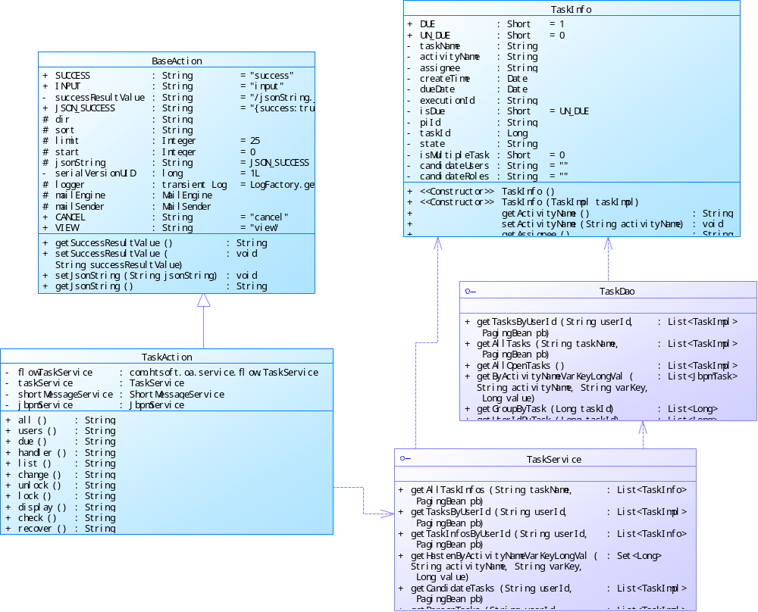
  - 任务追回
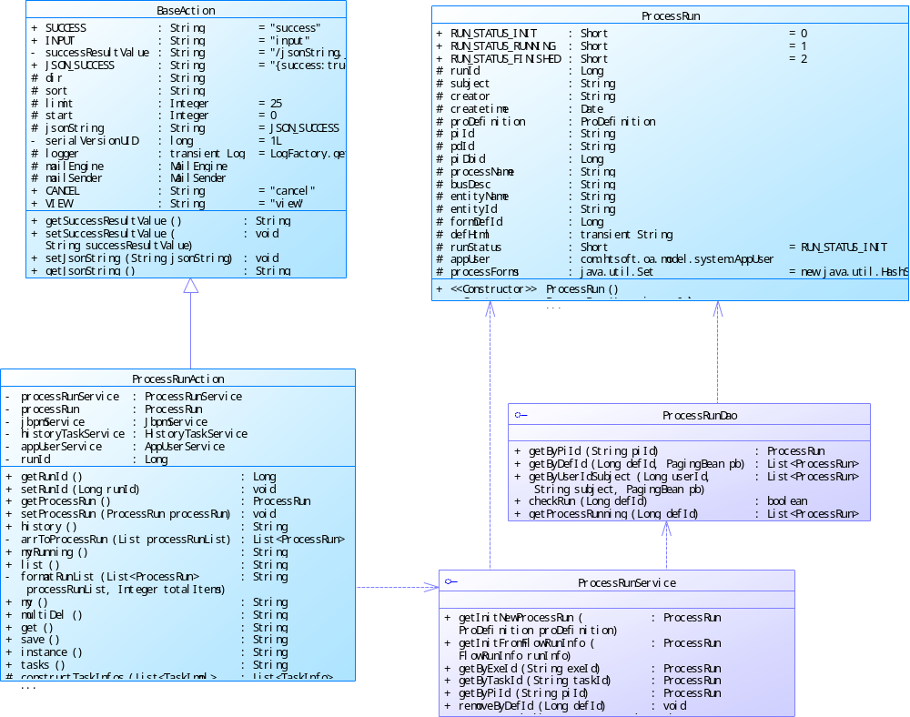
  - 我参与的流程
  - 我申请的流程
  - 已办结的流程
- 公文管理
比较通用的模块置于“公文管理” ：公文配置、公文类别、模板管理、公文流程监控、发文流程、收文流程等功能模块。
  - 公文配置
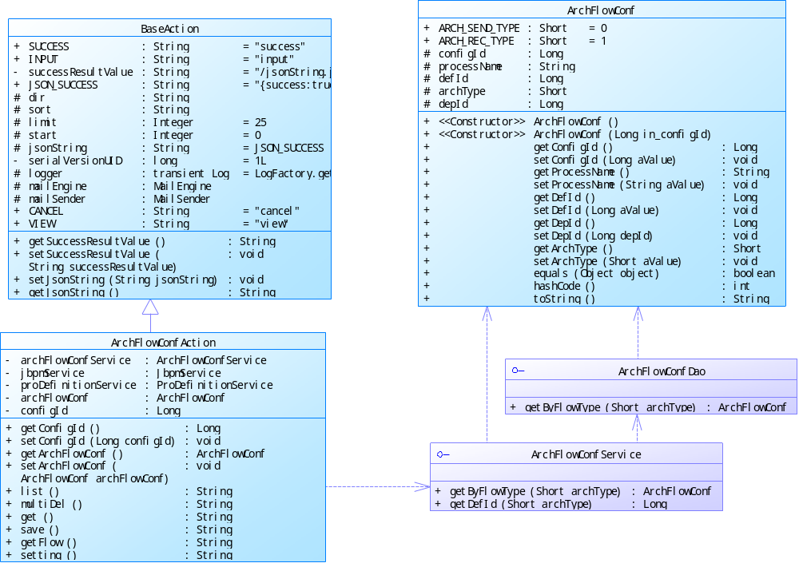
  - 公文类别、模板管理
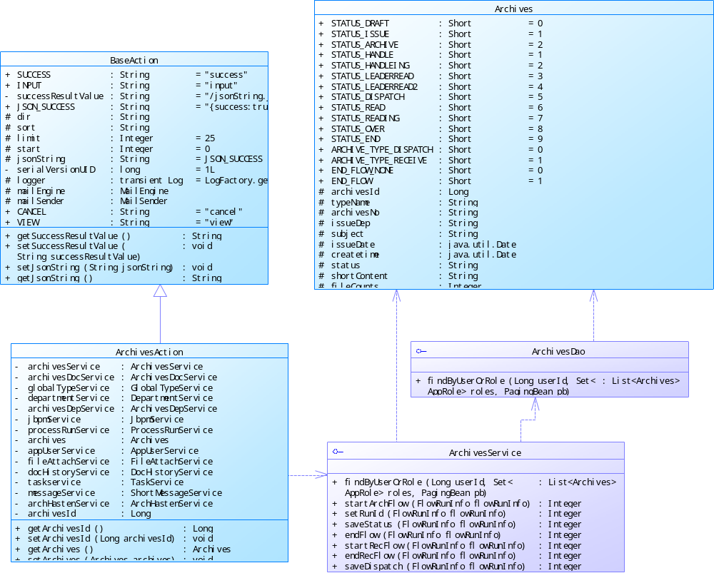
  - 公文流程监控
  - 发文流程
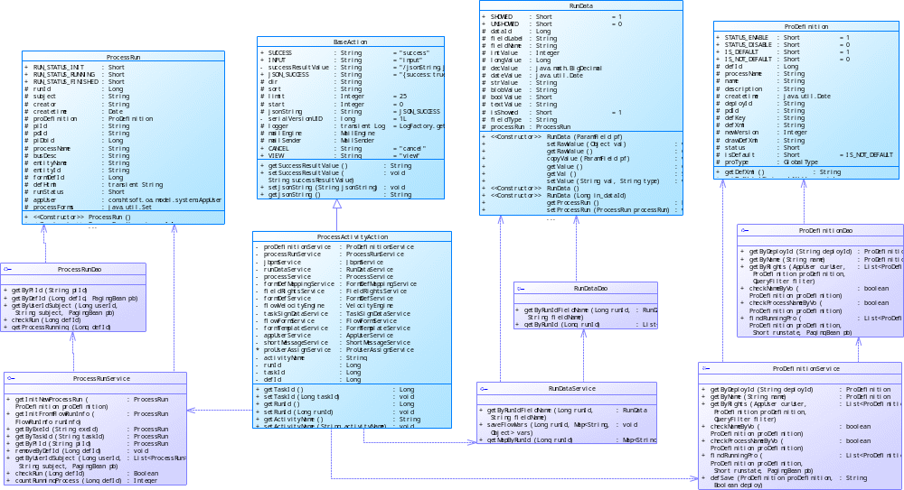
  - 收文流程
- 档案管理
该模块是“档案管理” ：全宗管理、案卷管理、卷内文件管理、归档文件管理、借阅申请、我的借阅、借阅审批、档案系统设置、档案统计等功能模块。
  - 全宗管理
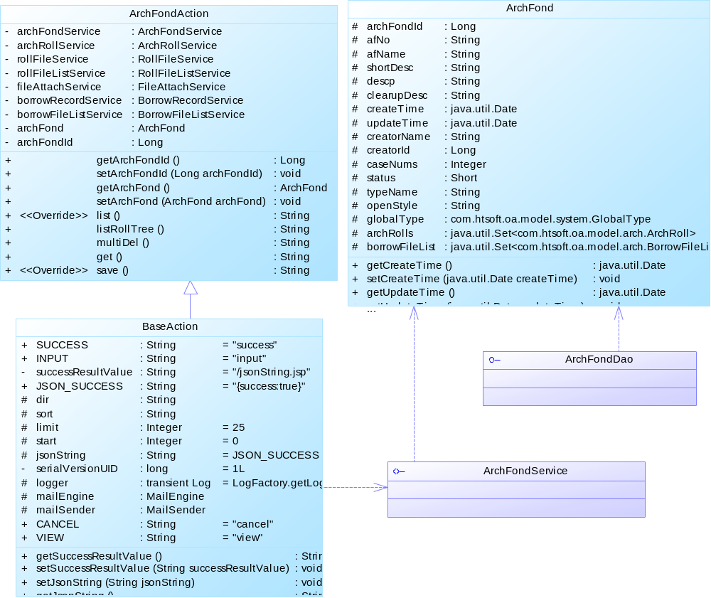
  - 案卷管理
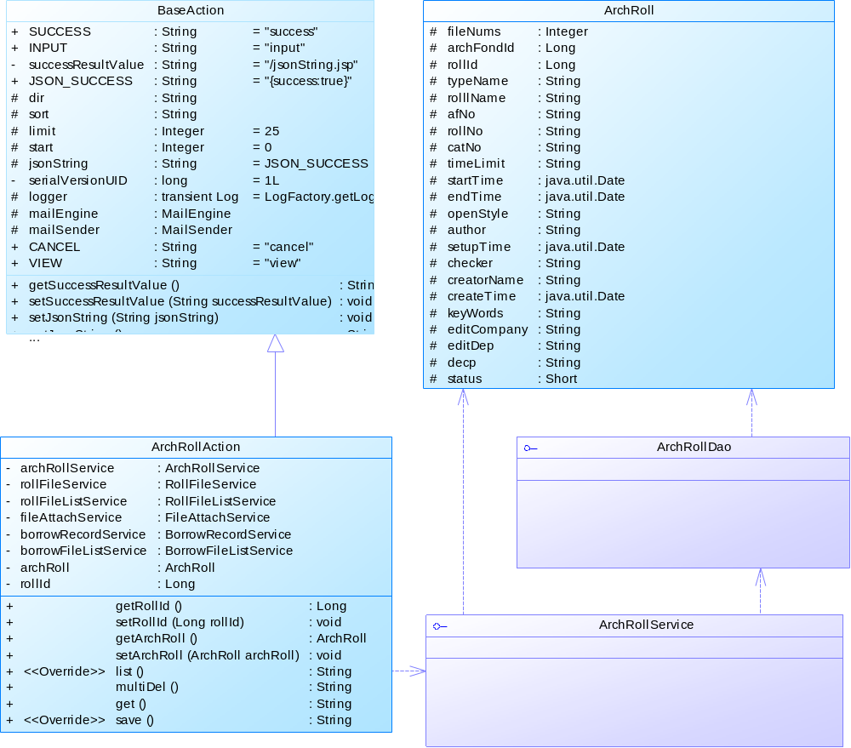
  - 卷内文件管理
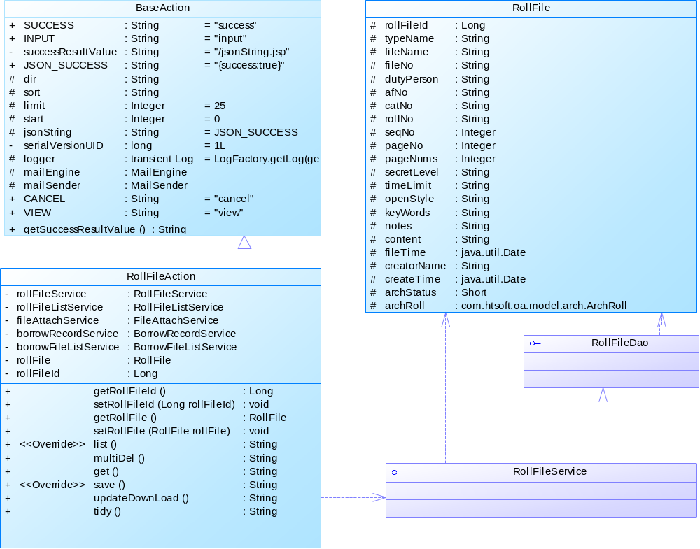
  - 归档文件管理
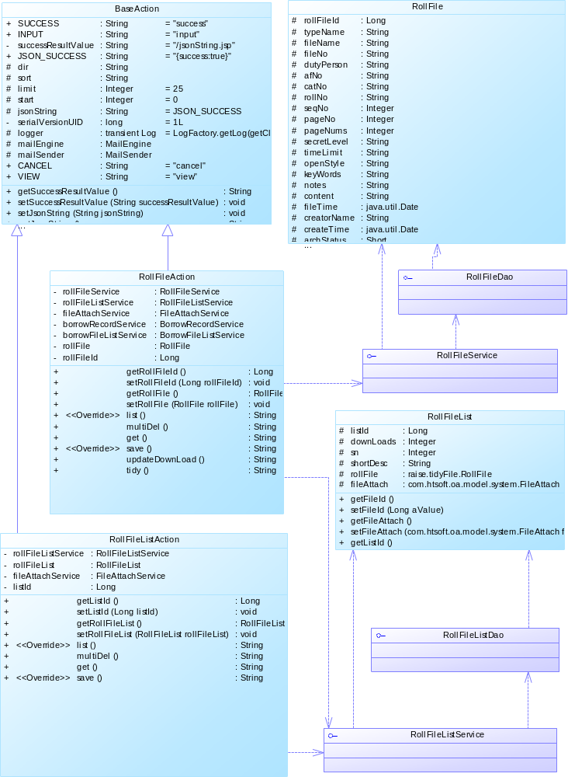
  - 借阅申请
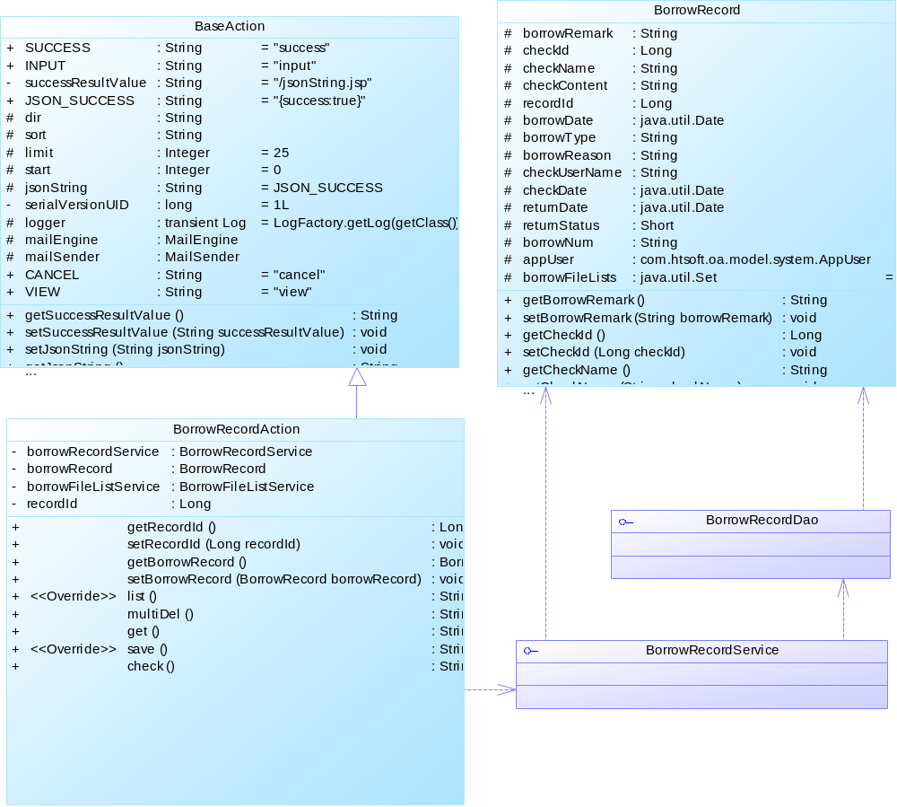
  - 我的借阅
  - 借阅审批
  - 档案系统设置
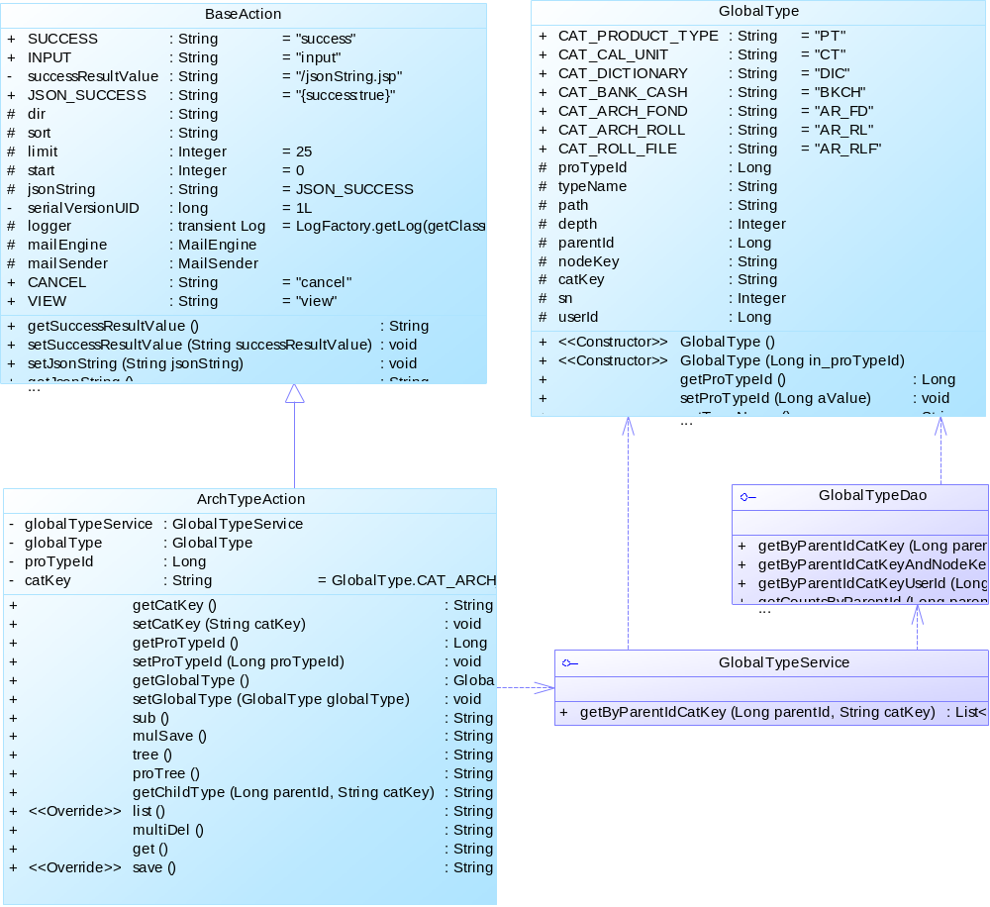
  - 档案统计

- 人力资源管理
该模块是“人力资源管理” ：人力资源档案管理、薪酬管理、调动管理、招聘管理、简历管理等功能模块。
  - 人力资源档案管理
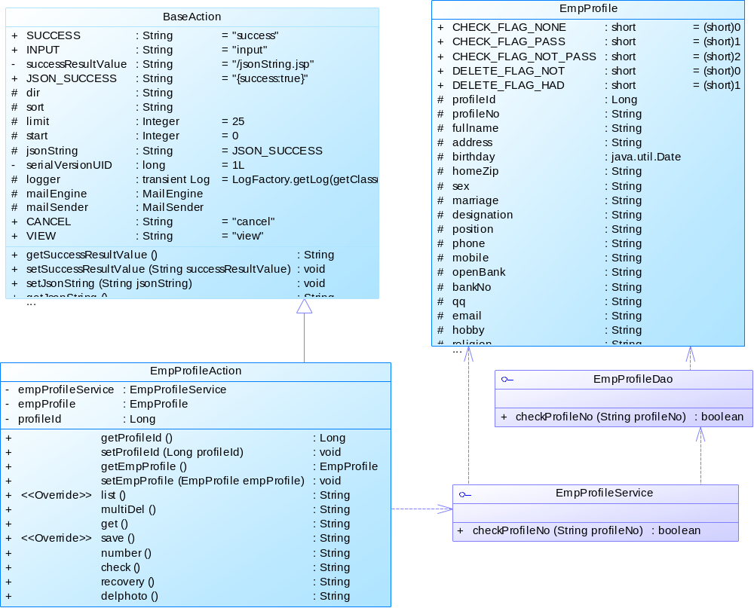
  - 薪酬管理
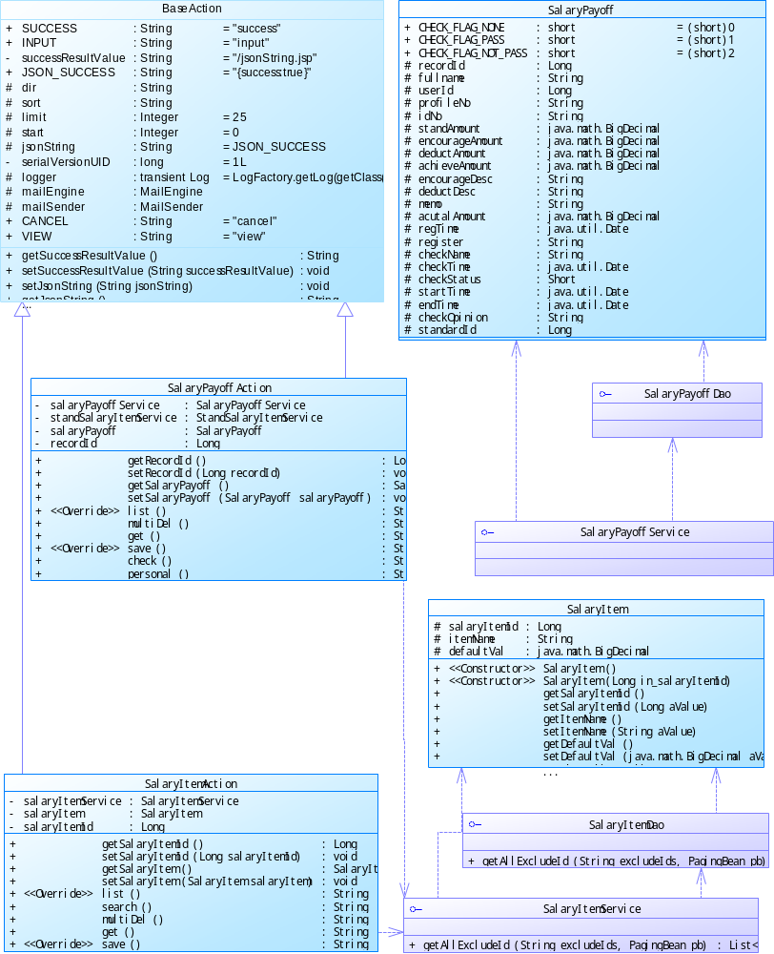
  - 调动管理
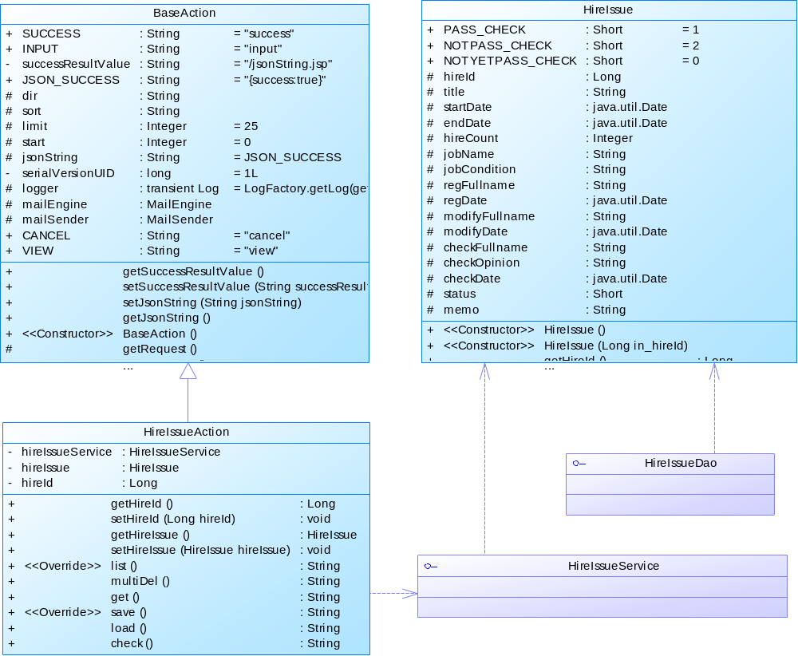
  - 招聘管理
  - 简历管理
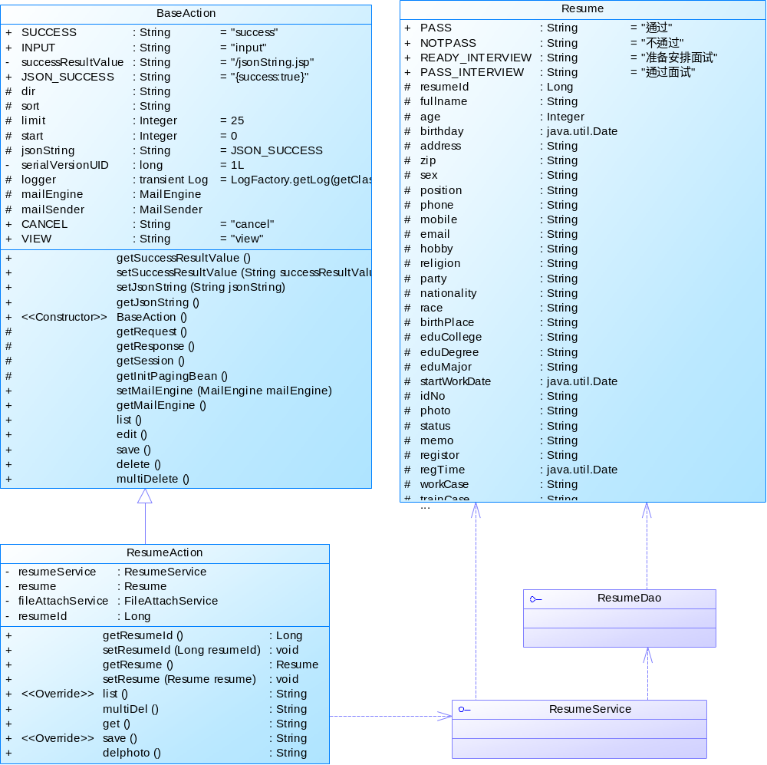
- 系统管理
比较通用的模块置于“系统管理” ：员工管理、角色设置、组织机构、岗位人员管理、部门人员管理、公司单位信息、人员维度管理、附件管理、流程管理（流程任务管理、流程实例管理、流程表单管理、流程表单查询、流程定义管理、流程允许历史）、报表管理、数据字典、制作印章、系统分类管理、外部邮箱管理等功能模块。
  - 员工管理
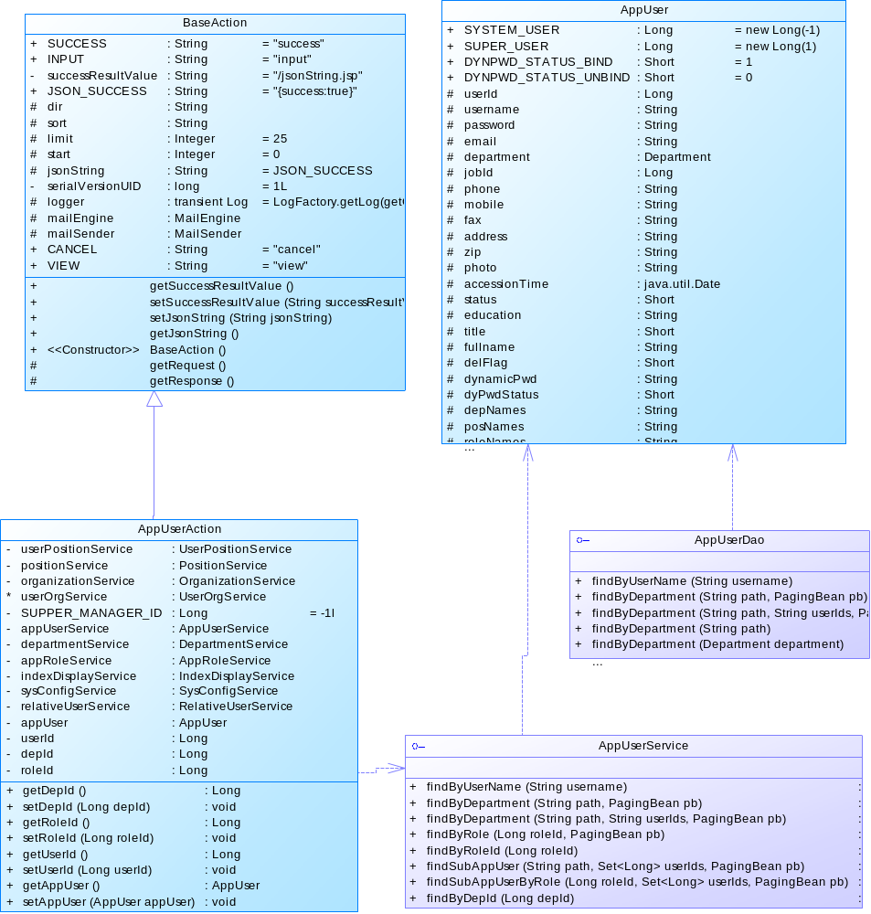
  - 角色设置
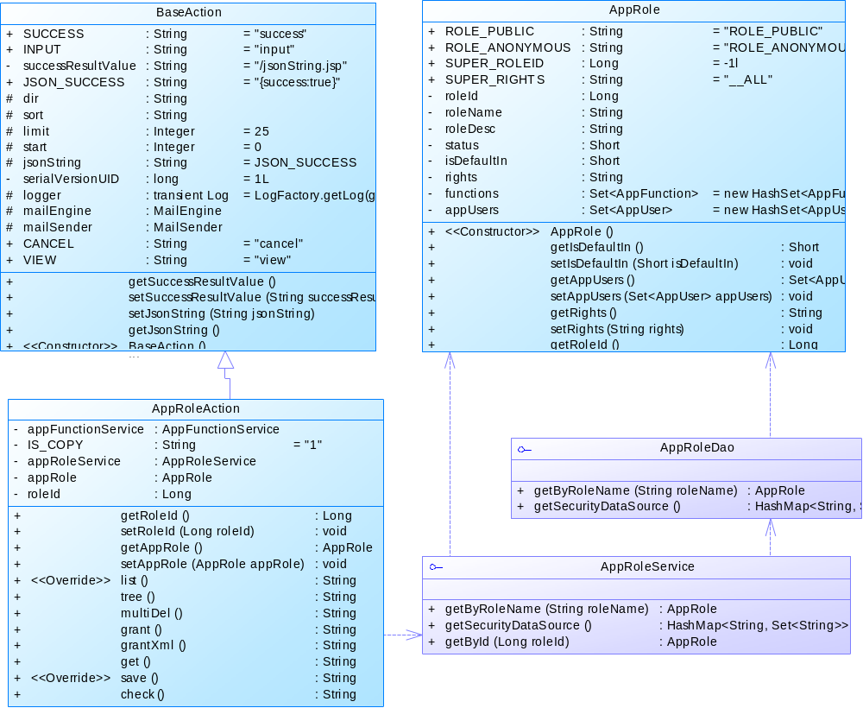
  - 组织架构设置
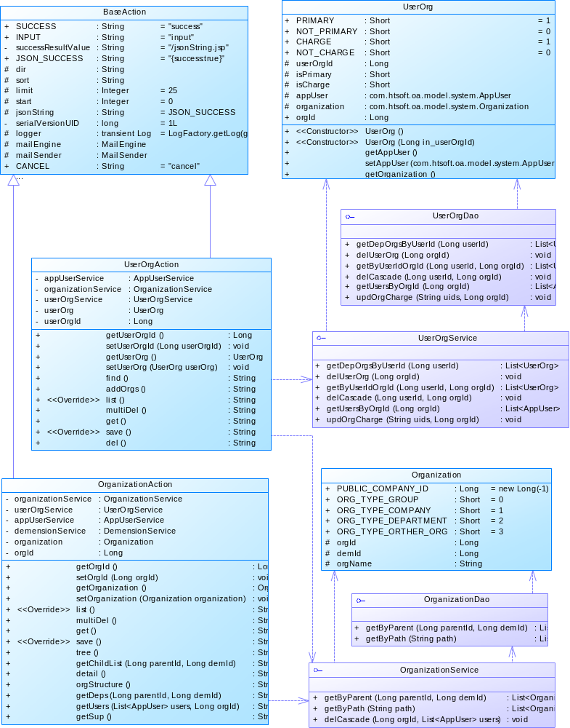
  - 岗位人员管理
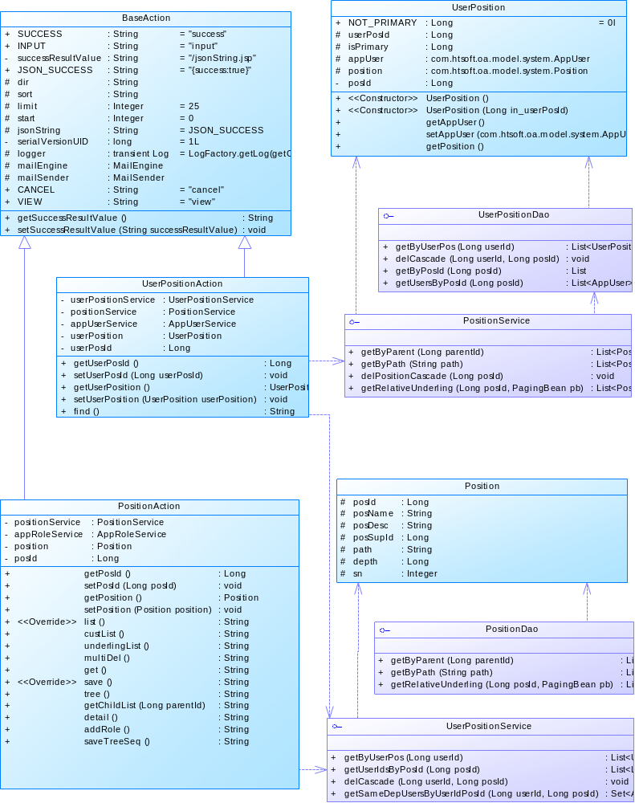
  - 部门人员管理
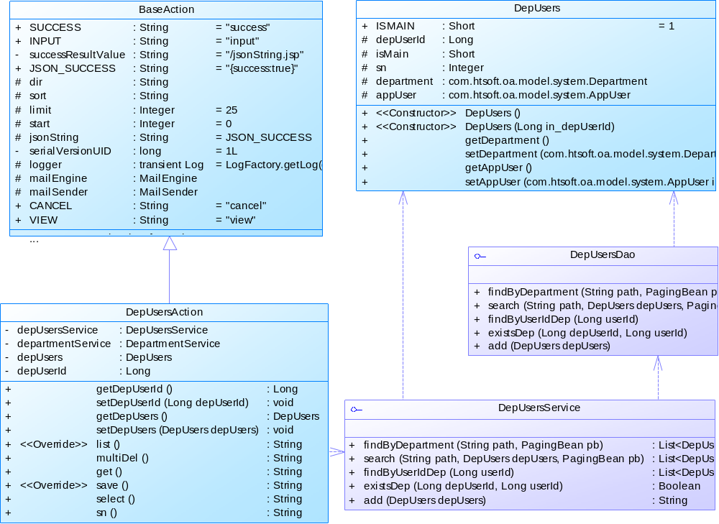
  - 公司单位信息
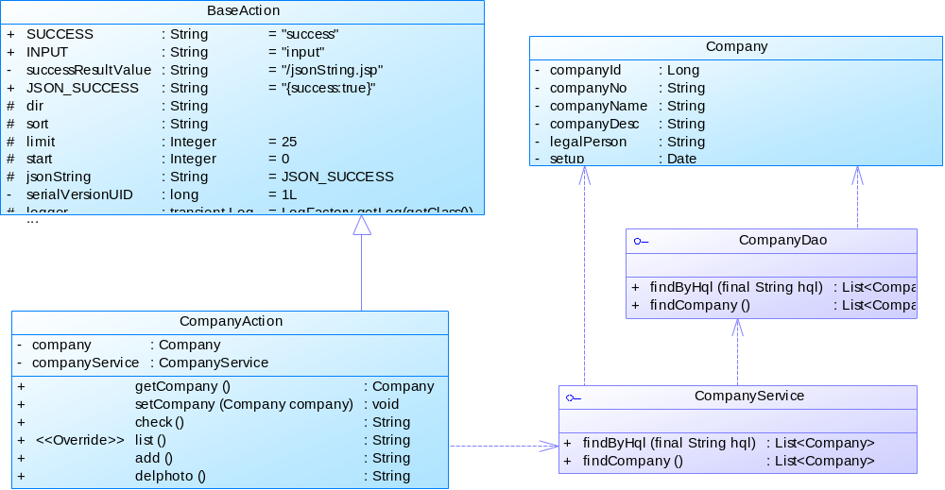
  - 人员维度管理
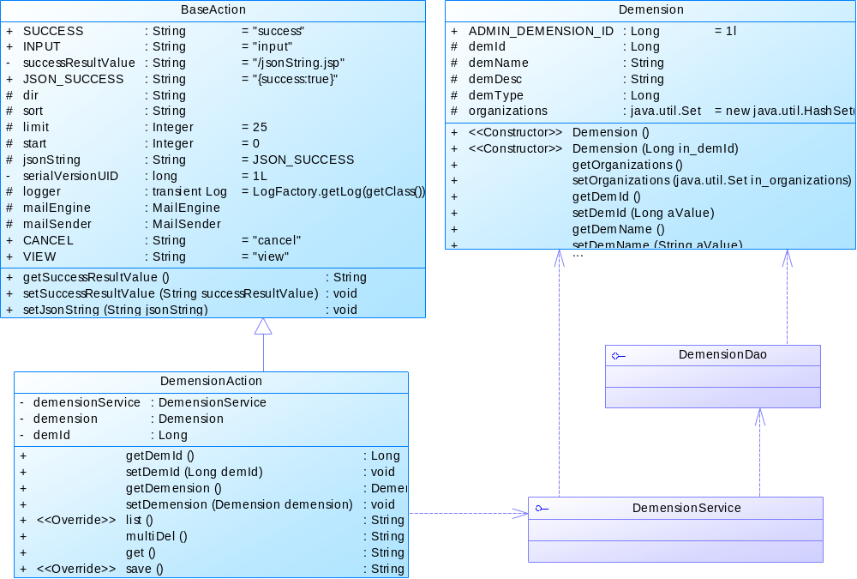
  - 附件管理
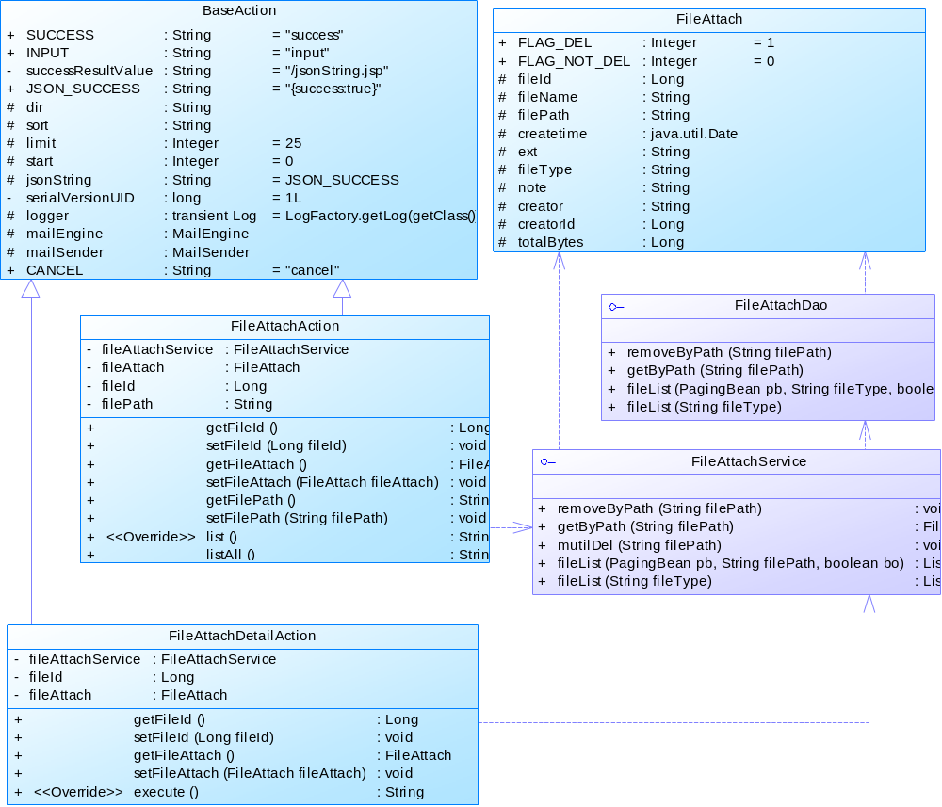
  - 流程管理
    - 流程任务管理
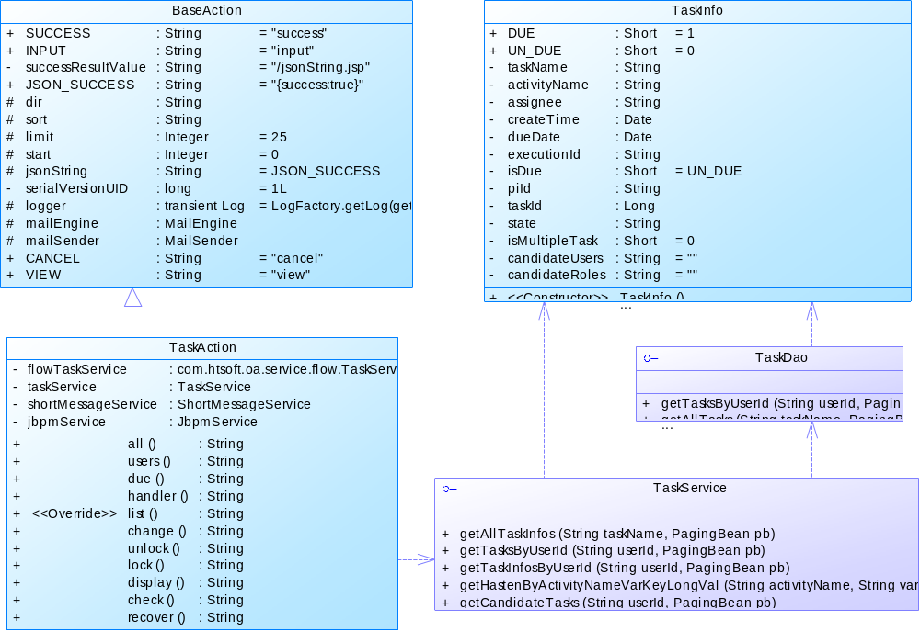
    - 流程实例管理
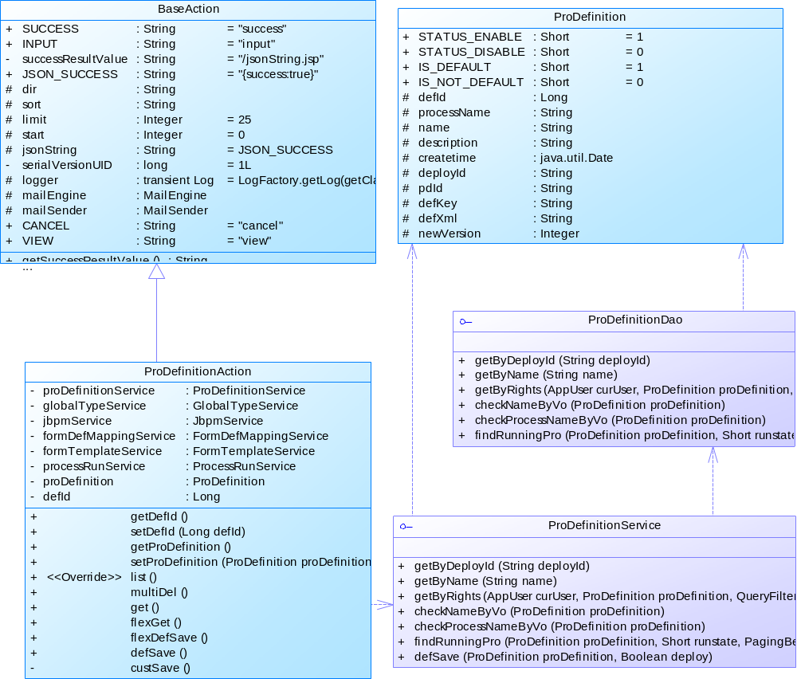
    - 流程表单管理
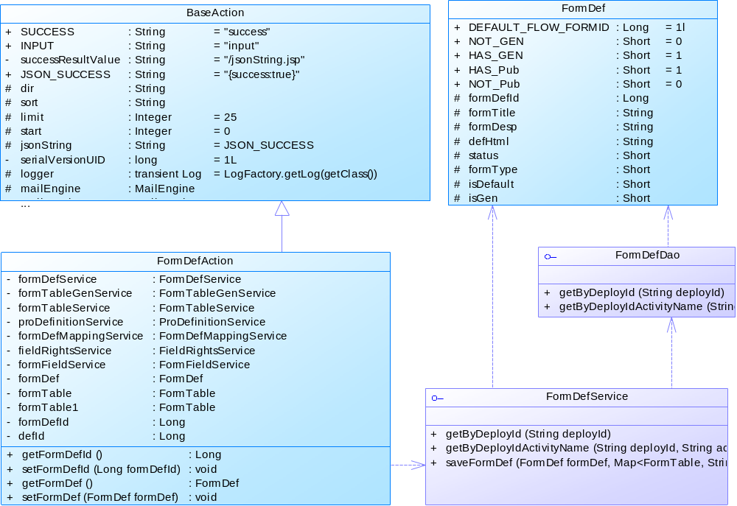
    - 流程表单查询
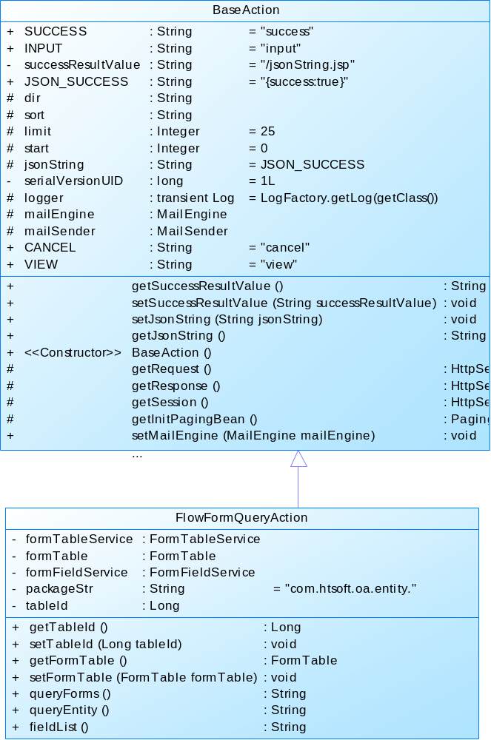
    - 流程定义管理
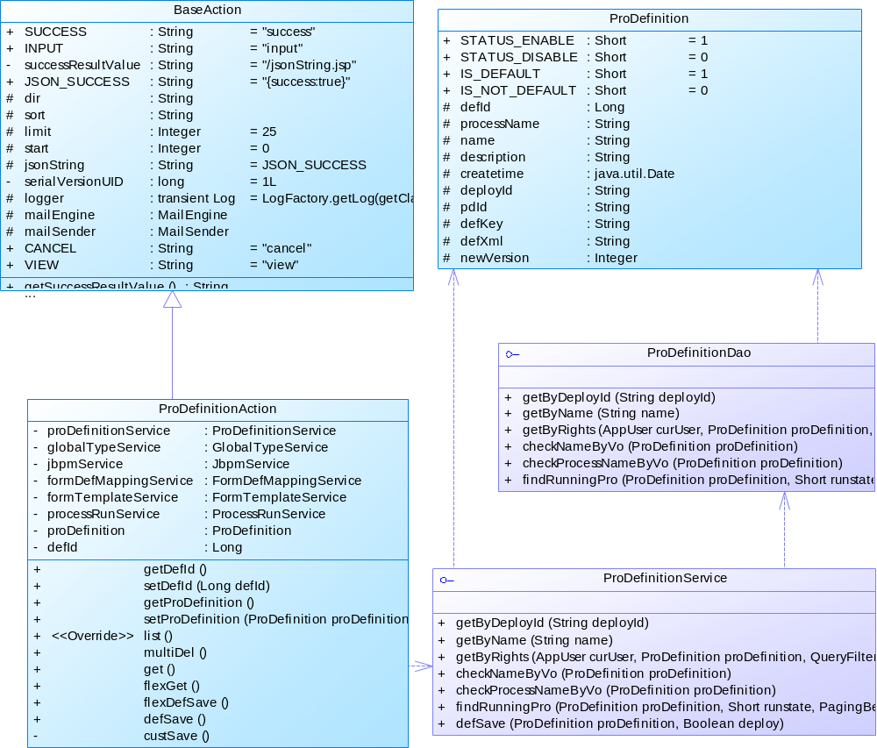
    - 流程运行历史
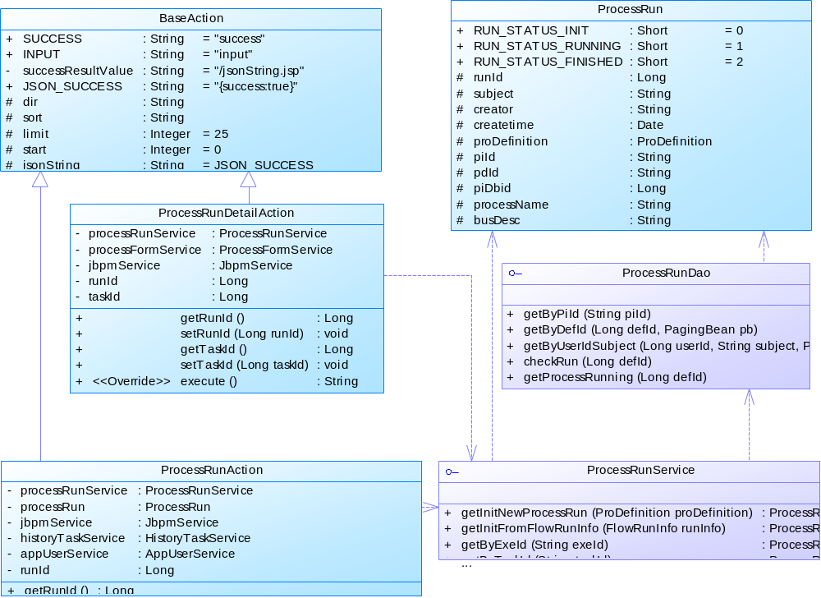
  - 报表管理
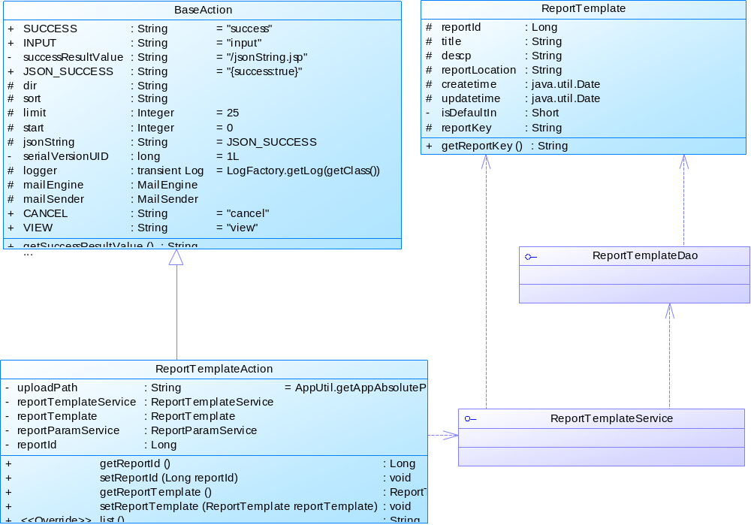
  - 数据字典
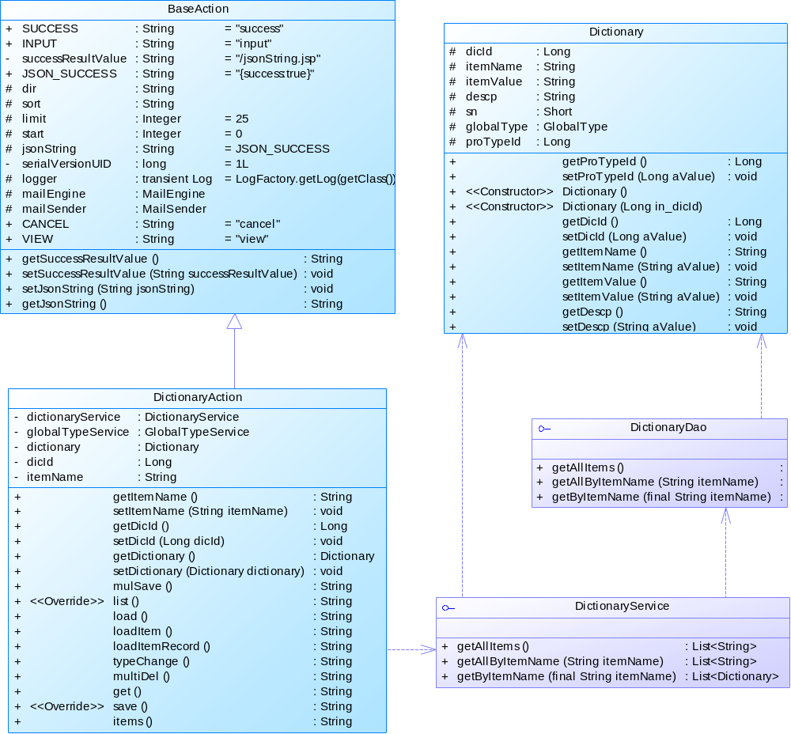
  - 制作印章
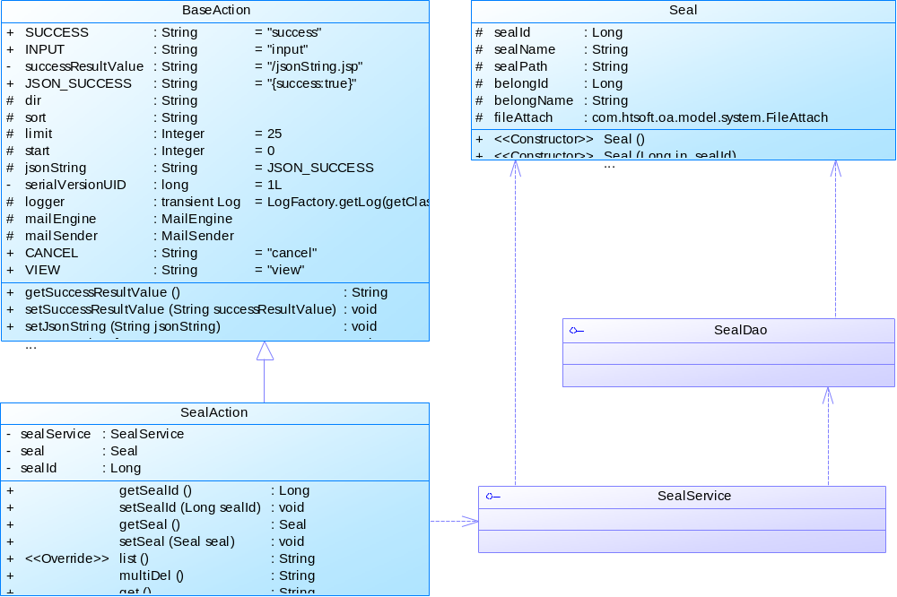
  - 系统分类管理
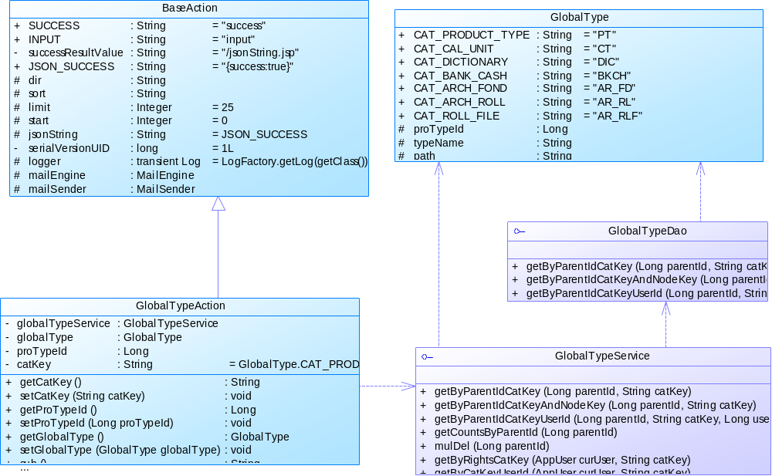
  - 外部邮箱管理
